Anexa nr.1
Caiet de sarcini
Valoarea ofertei va include: confecționarea, livrarea, descărcarea și instalarea mobilierului la sediul indicat de către Cumpărător. Mobilierul va fi executat în condiții de fabrică, de calitate superioară,. Fiecare detaliu culoarea și dimensiunile acestuia este coordonat individual cu Cumpărătorul.
Nr. d\o | Denumirea bunurilor | U/M | Cantit | Specificația tehnică  Standarde de referință | Schițe | Preț f\TVA | Suma
 | ATI
1 | - Dulap 360*600*h2200 | buc | 70 | 1.1. Dulap 360*600*h2200. Dimensiuni: (L x A x Î) 360*600*2200 realizat din PAL melaminat gr. 18 mm, corpul prelucrat cu ABS 22*05 mm, iar fațada cu ABS 22*2mm. Dotat cu cite o polita sus și jos, și țeava cu diametru 25 pentru umerase. Feronerie: minere metalice, balamale cu inchidere lentă echivalent GTV, picioare reglabile h=100mm. Este necesara efectuarea măsurărilor la fața locului.Culoarea la alegerea beneficiarului.Produs in conditii de fabrica, calitate impecabila | 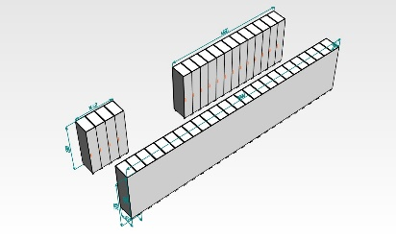  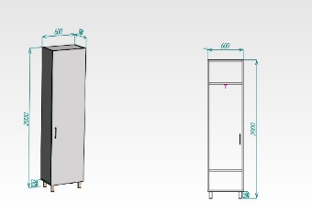 | 4 660,00 | 326 200,00
 | Reanimare
1 | - Stilaj 729*350*h2500 | buc | 11 | 1.2. Stilaj 729*350*h2500 Dimensiuni: (L x A x Î) 729*350*2500 realizat din PAL melaminat gr. 18 mm, prelucrat cu ABS 22*05 mm, dotat cu 6 polițe. Culoarea la alegerea beneficiarului. Este necesara efectuarea măsurărilor la fața locului.Produs in conditii de fabrica, calitate impecabila. | 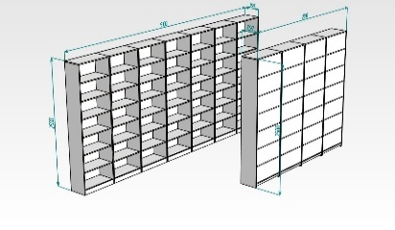 | 3510,00 | 38 610,00
1 | - Stilaj 1100*300*2400 | buc | 1 | 1.3. Stilaj 1100*300*2400 Dimensiuni: (L x A x Î) 1100*300*2400mm, realizat din PAL melaminat cu gr. 18 mm, prelucrat cu ABS 22*05. Stilajul impărțit in 2 secții a cîte 5 rafturi fiecare. Culoarea la alegerea beneficiarului.Produs in conditii de fabrica, calitate impecabila. Este necesara efectuarea măsurărilor la fața locului. | 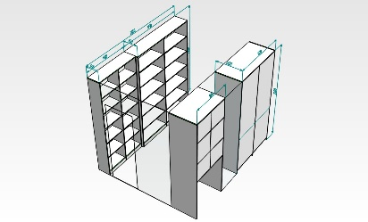 | 4151,00 | 4 151,00
1 | - Stilaj 875*350*2400 | buc | 2 | - Stilaj 875*350*2400  Dimensiuni: (L x A x Î) 1750*350*2400mm, realizat din PAL melaminat cu gr. 18 mm, prelucrat cu ABS 22*05. Stilajul impărțit in 2 secții a cîte 5 rafturi fiecare Culoarea la alegerea beneficiarului. Este necesara efectuarea măsurărilor la fața locului.Produs in conditii de fabrica, calitate impecabila. | 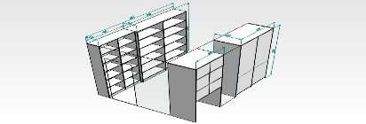 | 5840,00 | 11 680,00
1 | - Stilaj 920*600*2400 | buc | 1 | 1.5.Stilaj 920*600*2400  Dimensiuni: (L x A x Î) 920*600*2400mm, realizat din PAL melaminat cu gr. 18 mm, prelucrat cu ABS 22*05. Stilajul impărțit in 2 secții a cîte 3 rafturi fiecare. Culoarea la alegerea beneficiarului. Este necesara efectuarea măsurărilor la fața locului.Produs in conditii de fabrica, calitate impecabila. | 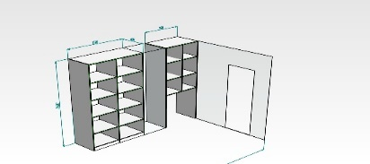 | 5107,00 | 5107,00
1 | - Stilaj 660*600*2400 | buc | 2 | - Stilaj 660*600*2400  Dimensiuni: (L x A x Î) 1320*600*2400mm; realizat din PAL melaminat cu gr. 18 mm, prelucrat cu ABS 22*05. Stilajul impărțit in 2 secții a cîte 4 rafturi fiecare. Dimensiuni: (L x A x Î) 1320*600*2400mm; realizat din PAL melaminat cu gr. 18 mm, prelucrat cu ABS 22*05. Stilajul impărțit in 2 secții a cîte 4 rafturi fiecare. Culoarea la alegerea beneficiarului. Este necesara efectuarea măsurărilor la fața locului.Produs in conditii de fabrica, calitate impecabila. | 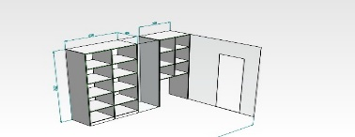 | 4780,00 | 9560,00
1 | Vestiar medici (Bloc operator)
1 | - Stilaj 450*350*2000 | buc | 1 | 1.7.Stilaj 450*350*2000  Dimensiuni: (L x A x Î) 450*350*2000 mm; realizat din PAL melaminat cu gr. 18 mm, prelucrat cu ABS 22*05, dotat cu 5 rafturi. Picioare metalice reglabile h=100mm. Culoarea la alegerea beneficiarului. Este necesara efectuarea măsurărilor la fața locului.Produs in conditii de fabrica, calitate impecabila. | 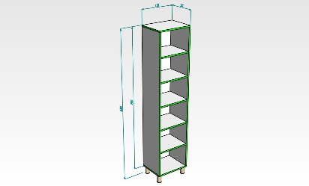 | 2 583,00 | 2 583,00
1 | - Bancheta 950*400*400 | buc | 13 | 1.8 Bancheta 950*400*400  Dimensiuni: (L x A x Î) 950*400*400  Banchetarealizata din PAL melaminat gr.18mm, dotata cu 3 picioare si polită. Corpul prelucrat cu ABS 22*06mm iar suprafața cu ABS22*2. Culoarea la alegerea beneficiarului. Este necesara efectuarea măsurărilor la fața locului.Produs in conditii de fabrica, calitate impecabila. | 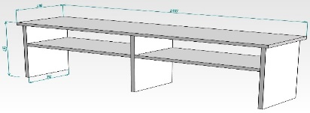 | 1 120,00 | 14 560,00
 | Vestiar 1 (Bloc operator)
1 | - Dulap 1850*500*2250 | buc | 1 | 1.9. Dulap 1850*500*2250  Dimensiuni: Dulap 1850*500*2250mm, realizat din PAL melaminat gr. 18mm, prelucrat cu ABS 22*06. Dulapul este sectionat în 2, dotat sus cu țeavă diametru 25mm și jos cu 2 rafturi. Picioare metalice reglabile h=100mm. Culoarea la alegerea beneficiarului. Este necesara efectuarea măsurărilor la fața locului.Produs in conditii de fabrica, calitate impecabila. | 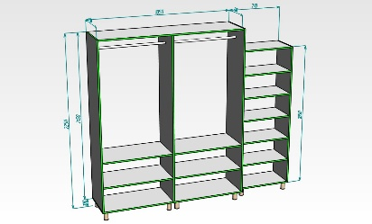 | 6 646,00 | 6 646,00
1 | 1.10. Stilaj 710*400*1850 | buc | 1 | 1.10. Stilaj 710*400*1850  Dimensiuni: (L x A x Î): 710*400*1850, realizat din PAL melaminat gr. 18mm, ABS 22*06mm, dotat cu 5 rafturi și picioare metalice reglabile h=100mm . Culoarea se va coordona cu beneficiarul. Este necesara efectuarea măsurărilor la fața locului. Culoarea la alegerea beneficiarului. Este necesara efectuarea măsurărilor la fața locului. Produs in conditii de fabrica, calitate impecabila. |  | 3 430,00 | 3 430,00
1 | 1.11. Bancheta 1200*400*400 | buc | 3 | 1.11. Bancheta 1200*400*400  Dimensiuni: (L x A x Î) 1200*400*400  Bancheta realizata din PAL melaminat gr.18mm, dotata cu 3 picioare si polită. Corpul prelucrat cu ABS 22*06mm iar suprafața cu ABS22*2.  Culoarea la alegerea beneficiarului. Este necesara efectuarea măsurărilor la fața locului.Produs in conditii de fabrica, calitate impecabila. | 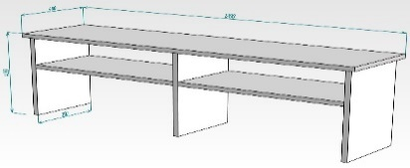 | 1 338,00 | 4014,00
 | Vestiar 2 (Bloc operator)
1 | 1.12. Bancheta 1200*400*400 | buc | 10 | 1.12. Bancheta 1200*400*400  Dimensiuni: (L x A x Î) 1200*400*400 realizata din PAL melaminat gr.18mm, dotata cu 3 picioare si polită. Corpul prelucrat cu ABS 22*06mm iar suprafața cu ABS22*2. Culoarea la alegerea beneficiarului. Este necesara efectuarea măsurărilor la fața locului.Produs in conditii de fabrica, calitate impecabila. | 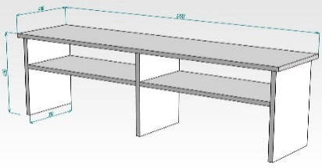 | 1 338,00 | 13 380,00
 | Depozit parter (Bloc operator)
1 | 1.13. Stilaj 800*500*2500 | buc | 5 | 1.13. Stilaj 800*500*2500  Dimensiuni: (L x A x Î) 800*500*2500mm; realizat din PAL melaminat cu gr. 18 mm, prelucrat cu ABS 22*05, dotat cu 7 rafturi. Picioare metalice reglabile h=100mm. Culoarea la alegerea beneficiarului. Este necesara efectuarea măsurărilor la fața locului.Produs in conditii de fabrica, calitate impecabila. Anexa nr.1. | 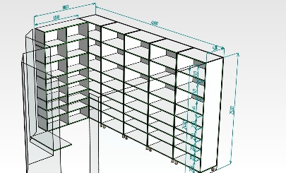 | 5 534,00 | 27 670,00
1 | 1.14. Stilaj 1300*350*2500 | buc | 1 | 1.14. Stilaj 1300*350*2500  Dimensiuni: (L x A x Î) 1300*350*2500mm; realizat din PAL melaminat cu gr. 18 mm, prelucrat cu ABS 22*05. Stilajul impărțit in 2 secții a cîte 7 rafturi fiecare. Culoarea la alegerea beneficiarului. Este necesara efectuarea măsurărilor la fața locului.Produs in conditii de fabrica, calitate impecabila. Anexa nr.1. | 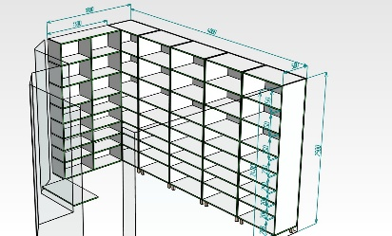 | 6 320,00 | 6 320,00
1 | 1.15. Stilaj 900*500*2500 | buc | 1 | 1.15. Stilaj 900*500*2500  Dimensiuni: (L x A x Î) 900*500*2500mm; realizat din PAL melaminat cu gr. 18 mm, prelucrat cu ABS 22*05. Stilajul impărțit in 2 secții a cîte 7 rafturi fiecare. Culoarea la alegerea beneficiarului. Este necesara efectuarea măsurărilor la fața locului.Produs in conditii de fabrica, calitate impecabila. Anexa nr.1. | 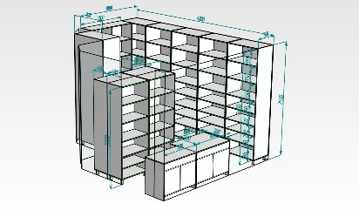 | 5 922,00 | 5 922,00
1 | 1.16. Stilaj 750*400*2000 | buc | 4 | 1.16. Stilaj 750*400*2000  Dimensiuni: (L x A x Î) 750*400*2000mm; realizat din PAL melaminat cu gr. 18 mm, prelucrat cu ABS 22*05. Stilajul impărțit in 2 secții a cîte 7 rafturi fiecare. Culoarea la alegerea beneficiarului. Este necesara efectuarea măsurărilor la fața locului.Produs in conditii de fabrica, calitate impecabila. Anexa nr.1. | 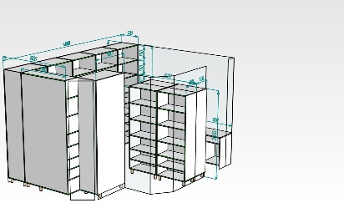 | 3794,00 | 15 176,00
1 | 1.17. Masa tumba 1000*700*750 | buc | 1 | 1.17. Masa tumba 1000*700*750  Dimensiuni: (L x A x Î) 1000*700*750, realizată din PAL melaminat gr. 18mm, corpul prelucrat cu ABS 22*06, iar fațada cu ABS 22*2. Culoarea la alegerea beneficiarului. Este necesara efectuarea măsurărilor la fața locului.Produs in conditii de fabrica, calitate impecabila. Anexa nr.1. | 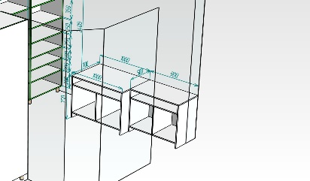 | 3344,00 | 3344,00
1 | 1.18. Masa tumba 900*500*750 | buc | 1 | 1.18. Masa tumba 900*500*750  Dimensiuni: (L x A x Î) 900*500*750, realizată din PAL melaminat gr. 18mm, corpul prelucrat cu ABS 22*06, iar fațada cu ABS 22*2. Culoarea la alegerea beneficiarului. Este necesara efectuarea măsurărilor la fața locului.Produs in conditii de fabrica, calitate impecabila. Anexa nr.1. | 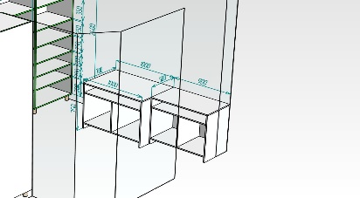 | 2438, 00 | 2438, 00
1 | 1.19. Dulap cu sertare pe rotile 800*400*1300 | buc | 4 | 1.19. Dulap cu sertare pe rotile 800*400*1300  Dimensiuni: (L x A x Î): 800*400*1300mm. Carcasa este realizat din metal durabil (profil 25*25 cu grosimea de 2 mm), vopsit cu pulberi in cîmp electrostatic, sudat cu argon rezistent la impact și zgiriituri, și PAL melaminat gr. 18mm și rotile pivotante industrial cu frîne, realizate din tablă de oțel prin ștanțare. Tija este fabricate din cauciuc ecologic. Roțile boghiului sunt echipate cu un rulment care distribuie uniform sarcina pe întregul butuc. Dotat cu polita și 4 sertare. Culoarea la alegerea beneficiarului. Este necesara efectuarea măsurărilor la fața locului.Produs in conditii de fabrica, calitate impecabila. Anexa nr.1. | 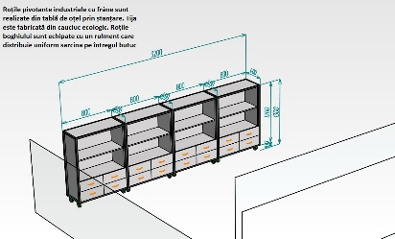 | 6 942,00 | 27 768,00
1 | 1.20. Stilaj corp metal 1300*950*400 | buc | 12 | 1.20. Stilaj corp metal 1300*950*400  Dimensiuni: (L x A x Î): 800*400*1300mm, Carcasa este realizat din metal durabil (profil 25*25 cu grosimea de 2 mm), vopsit cu pulberi in cîmp electrostatic, sudat cu argon rezistent la impact și zgiriituri, și PAL melaminat gr. 18mm și rotile pivotante industrial cu frîne, realizate din tablă de oțel prin ștanțare. Tija este fabricate din cauciuc ecologic. Roțile boghiului sunt echipate cu un rulment care distribuie uniform sarcina pe întregul butuc. Dotat cu poliță. Culoarea la alegerea beneficiarului. Este necesara efectuarea măsurărilor la fața locului.Produs in conditii de fabrica, calitate impecabila. Anexa nr.1. |  | 5362 | 64 344,00
 | Depozit et.1 (Bloc operator)
1 | 1.21. Stilaj 700*400*1900  1900*500*1900 | buc | 1 | 1.21. Stilaj 700*400*1900  1900*500*1900  Dimensiuni: Stilajul 700*400*1900 realizat din PAL melaminat gr. 18mm, ABS 22*06mm, dotat cu 4 rafturi și picioare metalice reglabile h=100mm.  Stilaj 800*500*1900 realizat din PAL melaminat gr. 18mm, ABS 22*06mm, dotat cu 4 rafturi și picioare metalice reglabile h=100mm. Stilaj 1100*500*1900 realizat din PAL melaminat gr. 18mm, ABS 22*06mm, dotat cu 2 secții cu cite 4 rafturi și picioare metalice reglabile h=100mm. Culoarea la alegerea beneficiarului. Este necesara efectuarea măsurărilor la fața locului.Produs in conditii de fabrica, calitate impecabila. | 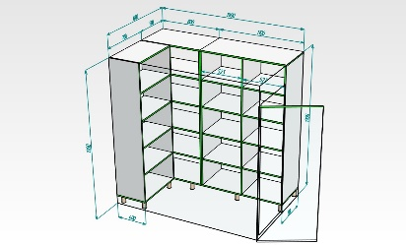 | 12 645,00 | 12 645,00
 | Camera deșeuri (Bloc operator)
1 | 1.22. Stilaj 850*350*2000 | buc | 1 | 1.22. Stilaj 850*350*2000  Dimensiuni: Stilaj 850*350*2000mm realizat din PAL melaminat gr. 18mm, ABS 22*06mm, dotat cu 5 rafturi și picioare metalice reglabile h=100mm. Culoarea la alegerea beneficiarului. Este necesara efectuarea măsurărilor la fața locului.Produs in conditii de fabrica, calitate impecabila. | 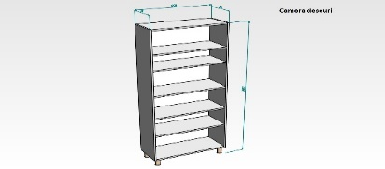 | 3 498,00 | 3 498,00
 | Hol M1 (MANSARDĂ)
1 | 1.23. Briu de perete | m l | 114,6 | 1.23. Briu de perete  Materie prima: Pal melaminat 18 mm, incleiat cu ABS 2 mm, culoarea la alegerea benefiarului. Anexa nr.1. | 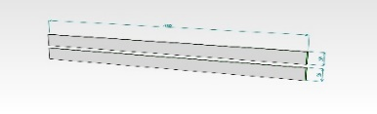 | 210 | 24066,00
1 | 1.24. Briu de perete | m l | 26,4 | 1.24. Briu de perete  Materie prima: Pal melaminat 18 mm, incleiat cu ABS 2 mm, culoarea la alegerea benefiarului. Anexa nr.1. |  | 210 | 5544,00
 | Cab. M2 (MANSARDĂ)
1 | 1.25. Masa 1500*650*780 | buc | 1 | 1.25. Masa 1500*650*780 realizata din PAL melaminat 36 mm cu linii moderne si design minimalist. Dimensiuni: 1500*650*780mm, Cantuit cu ABS 40*2mm și 0,6mm. Carcas și picioare din metal durabil (profil 40*20 cu grosimea de 2 mm), vopsit cu pulberi in cîmp electrostatic, sudat cu argon rezistent la impact și zgiriituri. Masa va fi dotata cu polita pentru tastatura, capac pentru fire. Culoarea la alegerea beneficiarului. Este necesara efectuarea măsurărilor la fața locului.Produs in conditii de fabrica, calitate impecabila. |  | 4318,00 | 4318,00
  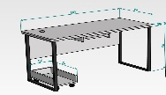
1 | 1.26. Comoda h=650*800*500 | buc | 1 | 1.26. Comoda h=650*800*500 confectionata din 2 corpuri unul cu 3 sertare, al doilea o polita cu usa realizata din PAL melaminat 18 mm. Capacul va fi unul pentru ambele corpuri. Cantuit fasada, capacul cu ABS 2 mm și corp ABS 0,6mm. Coltirile rotungite Balamali si glisiere cu inchidere lenta echivalent GTV. Tablia posterioara PAL 18 mm. Picioare 100 mm. Miner - 96 mm. Culoarea la alegerea beneficiarului. Este necesara efectuarea măsurărilor la fața locului.Produs in conditii de fabrica, calitate impecabila. | 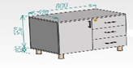 | 4378,00 | 4378,00
1 | 1.27. Corp pentru unitate calculator cu rotile | buc | 1 | 1.27. Corp pentru unitate calculator cu rotile  Materie prima: Pal melaminat 18 mm, incleiat cu ABS 2 mm, culoarea la solicitarea benefiarului, Rotile 50 mm de cauciuc cu frina. Culoarea la alegerea beneficiarului. Produs in conditii de fabrica, calitate impecabila. | 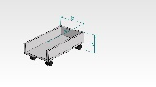 | 555,00 | 555,00
1 | 1.28. Cuier 2200*2600*400 | buc | 1 | 1.28. Cuier Dimensiuni: 2200*2600*400 Cuierul este realizat din PAL melaminat gr. 18mm, prelucrat cu ABS 22*0,6 mm. Partea laterala și partea de jos dotată cu raft. Cuiere metalice. Pe peretele cu cuiere este amplasată priza. Culoarea la alegerea beneficiarului. Este necesara efectuarea măsurărilor la fața locului.Produs in conditii de fabrica, calitate impecabila. | 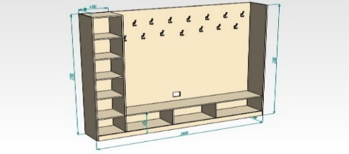 | 12 103,00 | 12 103,00
 | Cab. M3 (MANSARDĂ)
1 | 1.29. Masa de birou 1500*650*780 | buc | 1 | 1.29. Masa de birou 1500*650*780  Masa realizata din PAL melaminat 36 mm cu linii moderne si design minimalist. Dimensiuni 1500*650*780mm, Cantuit cu ABS 40 * 2 mm și 0,6mm. Carcas și picioare din metal durabil (profil 40*20 cu grosimea de 2 mm), vopsit cu pulberi in cîmp electrostatic, sudat cu argon rezistent la impact și zgiriituri. Masa va fi dotata cu polita pentru tastatura, capac pentru fire. Culoarea la alegerea beneficiarului. Este necesara efectuarea măsurărilor la fața locului.Produs in conditii de fabrica, calitate impecabila. |  | 4318,00 | 4318,00
1 | 1.30. Corp pentru unitate calculator cu rotile | buc | 1 | 1.30. Corp pentru unitate calculator cu rotile  Materie prima: Pal melaminat 18 mm, incleiat cu ABS 2 mm. Culoarea la alegerea beneficiarului. Rotile 50 mm de cauciuc cu frina. Culoarea la alegerea beneficiarului. Produs in conditii de fabrica, calitate impecabila. |  | 555,00 | 555,00
1 | 1.31. Tumba pentru imprimantă 650*800*500 | buc | 1 | 1.31. Tumba pentru imprimantă dimensiuni: 650*800*500  Tumba va fi confectionata din 2 corpuri unul cu 3 sertare, al doilea o polita realizata din PAL melaminat 18 mm. Capacul va fi unul pentru ambele corpuri. Cantuit fasada, capacul cu ABS 2 mm și corp ABS 0,6mm. Coltirile rotungite Balamali si glisiere cu inchidere lenta echivalent GTV. Tablia posterioara PAL 18 mm, Picioare 100 mm. Miner 5161, 96 mm. Culoarea la alegerea beneficiarului. Este necesara efectuarea măsurărilor la fața locului.Produs in conditii de fabrica, calitate impecabila. |  | 4378,00 | 4378,00
1 | 1.32. Dulap pentru haine 2000*600*450 | buc | 1 | 1.32. Dulap pentru haineDimensiuni:2000*600*450  cu 2 polițe si suport pentru umerase pentru un birou. Material PAL melaminat 18mm. Corpul incleiat cu ABS 20*0,6, fasada Abs 22*2. Picioare metalice 100 mm. Usa sustinuta de 4 balamale cu inchidere lenta si reglare 3D, echivalent GTV. Pe partea interioară a ușii se montează oglinda (1000*500), fixată cu suporturi pentru oglindă. Culoarea la alegerea beneficiarului. Este necesara efectuarea măsurărilor la fața locului.Produs in conditii de fabrica, calitate impecabila. | 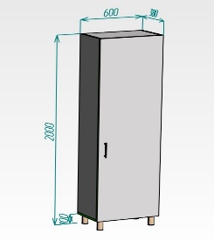 | 4849,00 | 4849,00
1 | 1.33. Dulap pentru mape (rama aluminiu) 800*450*2000 | buc | 1 | 1.33.Dulap pentru mape (rama aluminiu) 800*450*2000 realizat din PAL melaminat 18mm. Corpul incleiat cu ABS 20*0,6, fasada Abs 22*2 . Fasada de sus Sticla tonata 4 mm rama aluminiu (60mm), fasada de jos Pal melaminat 18 mm, dotata cu lacat. Balamale cu inchidere lenta si reglare 3D, echivalent GTV. Picioare metalice 100 mm. Culoarea la alegerea beneficiarului. Este necesara efectuarea măsurărilor la fața locului.Produs in conditii de fabrica, calitate impecabila. | 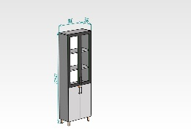 | 7714,00 | 7714,00
1 | 1.34. Briu de perete (2000*150), (2000*150) | m l | 4 | 1.34. Briu de perete (2000*150), (2000*150)  Materie prima: Pal melaminat 18 mm, incleiat cu ABS 2 mm. Culoarea la alegerea beneficiarului. Este necesara efectuarea măsurărilor la fața locului.Produs in conditii de fabrica, calitate impecabila. Anexa nr.1. | 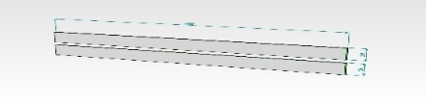 | 210 | 840,00
 | Cab. M4 (MANSARDĂ)
1 | 1.35. Masa 1500* 650* 780 | buc | 4 | 1.35. Masa 1500* 650* 780 realizata din PAL melaminat 36 mm cu linii moderne si design minimalist. Dimensiuni 1500*650*780mm, Cantuit cu ABS 40 * 2 mm și 0,6mm. Carcas și picioare din metal durabil (Profil 40*20 cu grosimea de 2 mm), vopsit cu pulberi in cîmp electrostatic, sudat cu argon rezistent la impact și zgiriituri. Masa va fi dotata cu polita glisanta pentru tastatura, capac pentru fire. Culoarea la alegerea beneficiarului. Este necesara efectuarea măsurărilor la fața locului.Produs in conditii de fabrica, calitate impecabila. |  | 4318,00 | 17 271,00
1 | 1.36. Tumba pentru imprimanta 800*500*650 | buc | 2 | 1.36. Tumba pentru imprimanta dimensiuni: 800*500*650 Partea din dreapta dotata cu 3 sertare, partea stînga o polita cu usa realizata din PAL melaminat 18 mm. Cantuit fasada cu ABS 2 mm și corp ABS 0,6mm. Balamali si glisiere cu inchidere lenta echivalent GTV. Tablia posterioara PAL 18 mm. Picioare 100 mm. Miner - 96 mm. Culoarea la alegerea beneficiarului. Este necesara efectuarea măsurărilor la fața locului.Produs in conditii de fabrica, calitate impecabila. |  | 4378,00 | 8755,00
1 | 1.37.Dulap pentru haine 2000*600*450 | buc | 2 | 1.37. Dulap pentru haine dimensiuni: 2000*600*450 pentru haine cu 2 polițe si suport pentru umerase pentru un birou. Material PAL melaminat 18mm. Corpul incleiat cu ABS 20*0,6, fasada Abs 22*2. Picioare metalice 100 mm. Usa sustinuta de 4 balamale cu inchidere lenta si reglare 3D, echivalent GTV. Pe partea interioară a ușii se montează oglinda (1000*500), fixată cu suporturi pentru oglindă.Culoarea la alegerea beneficiarului. Este necesara efectuarea măsurărilor la fața locului.Produs in conditii de fabrica, calitate impecabila. |  | 4849,00 | 9698,00
1 | 1.38. Dulap pentru măpi 2000*800*450 | buc | 3 | 1.38. Dulap pentru măpi dimensiuni: 2000*800*450 realizat din PAL melaminat 18mm. Corpul incleiat cu ABS 20*0,6, fasada Abs 22*2. Fasada de sus Sticla tonata 4 mm,fasada de jos Pal melaminat 18 mm ,dotata cu lacat. Balamale cu inchidere lenta si reglare 3D, echivalent GTV. Picioare metalice 100 mm. Culoarea la alegerea beneficiarului. Este necesara efectuarea măsurărilor la fața locului.Produs in conditii de fabrica, calitate impecabila. | 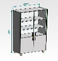 | 5579,00 | 16 735,00
1 | 1.39.Tumba 650*400*550 | buc | 4 | 1.39. Tumba 650*400*550 cu 3 sertare. Dimensiuni 650mm*400mm*550mm. realizat din PAL melaminat 18 mm cu linii moderne si design minimalist. Cantuit cu ABS 2 mm și 0,6mm. Glisiere cu inchidere lenta echivalent GTV. Tablia posterioara PAL 18 mm. Rotile 50 mm de cauciuc cu frina. Primul sertar dotat cu lacat. Miner - 96 mm. Culoarea la alegerea beneficiarului. Este necesara efectuarea măsurărilor la fața locului.Produs in conditii de fabrica, calitate impecabila. | 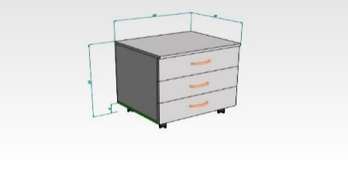 | 3367,00 | 13 466,00
1 | 1.40. Corp pentru unitate calculator cu rotile | buc | 4 | 1.40. Corp pentru unitate calculator cu rotile  Materie prima: Pal melaminat 18 mm, incleiat cu ABS 2 mm. Rotile 50 mm de cauciuc cu frina. Culoarea la alegerea beneficiarului. Este necesara efectuarea măsurărilor la fața locului.Produs in conditii de fabrica, calitate impecabila. |  | 555,00 | 2218,00
 | Cab. M5 (MANSARDĂ)
1 | 1.41. Masa 1500* 650* 780 | buc | 4 | 1.41. Masa 1500* 650* 780  Masa realizata din PAL melaminat 36 mm cu linii moderne si design minimalist. Dimensiuni: 1500*650*780mm, Cantuit cu ABS 40 * 2 mm și 0,6mm. Carcas și picioare din metal durabil (Profil 40*20 cu grosimea de 2 mm), vopsit cu pulberi in cîmp electrostatic, sudat cu argon rezistent la impact și zgiriituri. Masa va fi dotata cu polita glisanta pentru tastatura, capac pentru fire. Culoarea la alegerea beneficiarului. Este necesara efectuarea măsurărilor la fața locului.Produs in conditii de fabrica, calitate impecabila. Anexa nr.1. |  | 4318,00 | 17 271,00
1 | 1.42. Tumba pentru imprimanta 800*500*650 | buc | 2 | 1.42. Tumba pentru imprimanta 800*500*650 Partea din dreapta dotata cu 3 sertare, partea singa o polita cu usa realizata din PAL melaminat 18 mm. Cantuit fasada cu ABS 2 mm și corp ABS 0,6mm. Balamali si glisiere cu inchidere lenta echivalent GTV. Tablia posterioara PAL 18 mm, Picioare 100 mm. Miner - 96 mm. Culoarea la alegerea beneficiarului. Este necesara efectuarea măsurărilor la fața locului.Produs in conditii de fabrica, calitate impecabila. |  | 6253 | 12506
1 | 1.43. Dulap pentru haine 2000*600*450 | buc | 2 | 1.43. Dulap pentru haine dimensiuni: 2000*600*450 cu 2 polițe si suport pentru umerase pentru un birou. Material PALmelaminat 18mm. Corpul incleiat cu ABS 20*0,6, fasada Abs 22*2. Picioare metalice 100 mm. Usa sustinuta de 4 balamale cu inchidere lenta si reglare 3D, echivalent GTV. Pe partea interioară a ușii se montează oglinda (1000*500), fixată cu suporturi pentru oglindă. Culoarea la alegerea beneficiarului. Este necesara efectuarea măsurărilor la fața locului.Produs in conditii de fabrica, calitate impecabila. |  | 4378,00 | 8755,00
1 | 1.44. Dulap pentru măpi 2000*800*450 | buc | 3 | 1.44. Dulap pentru măpi 2000*800*450 realizat din PAL melaminat 18 mm. Corpul incleiat cu ABS 20*0,6, fasada Abs 22*2. Fasada de sus Sticla tonata 4 mm, fasada de jos Pal melaminat 18 mm,dotata cu lacat. Balamale cu inchidere lenta si reglare 3D, echivalent GTV. Picioare metalice 100 mm. Culoarea la alegerea beneficiarului. Este necesara efectuarea măsurărilor la fața locului.Produs in conditii de fabrica, calitate impecabila. | 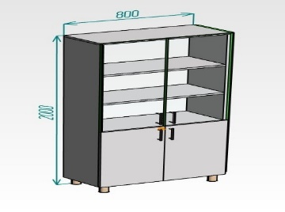 | 5579,00 | 16 735,00
1 | 1.45. Tumba 650*400*550 | buc | 4 | 1.45. Tumba 650*400*550 cu 3 sertare. Dimensiuni 650mm*400mm*550mm. realizat din PAL melaminat 18 mm cu linii moderne si design minimalist. Cantuit cu ABS 2 mm și 0,6mm. Glisiere cu inchidere lenta echivalent GTV. Tablia posterioara PAL 18 mm, Rotile 50 mm de cauciuc cu frina. Primul sertar dotat cu lacat. Miner - 96 mm. Culoarea la alegerea beneficiarului. Este necesara efectuarea măsurărilor la fața locului.Produs in conditii de fabrica, calitate impecabila. | 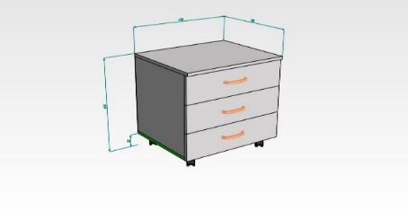 | 3367,00 | 13 466,00
1 | 1.46. Corp pentru unitate calculator cu rotile | buc | 4 | 1.46. Corp pentru unitate calculator cu rotile  Materie prima: Pal melaminat 18 mm, incleiat cu ABS 2 mm. Rotile 50 mm de cauciuc cu frina. Culoarea la alegerea beneficiarului. Culoarea la alegerea beneficiarului. Este necesara efectuarea măsurărilor la fața locului.Produs in conditii de fabrica, calitate impecabila. |  | 555,00 | 2218,0
 | Cab. M6 (Mansardă)
1 | 1.47. Dulap pentru mape 2000*800*450 | buc | 1 | 1.47. Dulap pentru mape 2000*800*450 realizat din PAL melaminat 18mm. Corpul incleiat cu ABS 20*0,6, fasada Abs 22*2. Fasada de sus Sticla tonata 4 mm, fasada de jos Pal melaminat 18 mm, dotata cu lacat. Balamale cu inchidere lenta si reglare 3D, echivalent GTV. Picioare metalice 100 mm. Culoarea la alegerea beneficiarului. Este necesara efectuarea măsurărilor la fața locului.Produs in conditii de fabrica, calitate impecabila. Anexa nr.1. | 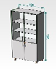 | 5179,00 | 5179,00
1 | 1.48. Dulap pentru haine 2000*600*450 | buc | 2 | 1.48. Dulap pentru haine 2000*600*450 cu 2 polițe si suport pentru umerase pentru un birou. Material PAL melaminat 18mm. Corpul incleiat cu ABS 20*0,6, fasada Abs 22*2. Picioare metalice 100 mm. Usa sustinuta de 4 balamale cu inchidere lenta si reglare 3D, echivalent GTV. Pe partea interioară a ușii se montează oglinda (1000*500), fixată cu suporturi pentru oglindă. Culoarea la alegerea beneficiarului. Este necesara efectuarea măsurărilor la fața locului.Produs in conditii de fabrica, calitate impecabila. |  | 4849,00 | 9698,00
1 | 1.49. Masa de birou 1500*650*780 | buc | 6 | 1.49. Masa de birou 1500*650*780 realizata din PAL melaminat 36 mm cu linii moderne si design minimalist. Dimensiuni 1500*650*780mm, Cantuit cu ABS 40 * 2 mm și 0,6mm. Carcas și picioare din metal durabil (profil 40*20 cu grosimea de 2 mm), vopsit cu pulberi in cîmp electrostatic, sudat cu argon rezistent la impact și zgiriituri. Culoarea la alegerea beneficiarului. Este necesara efectuarea măsurărilor la fața locului.Produs in conditii de fabrica, calitate impecabila. |  | 4318,00 | 25 906,00
1 | 1.50. Tumba carcasa pentru prize incorporate 750*300*h780 | buc | 1 | 1.50. Tumba carcasa pentru prize incorporate 750*300*h780. Dimensiuni: 750*300*h780mm, realizat din PAL melaminat gr.18 mm cu linii moderne si design minimalist. Cantuit cu ABS 2 mm și 0,6mm. Culoarea la alegerea beneficiarului. Este necesara efectuarea măsurărilor la fața locului.Produs in conditii de fabrica, calitate impecabila. | 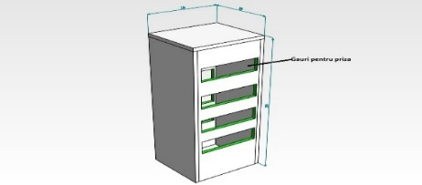 | 5040,00 | 5040,00
 | Cab. M7 (Mansardă)
1 | 1.51. Tumba pentru imprimanta 650*800*500 | buc | 1 | 1.51. Tumba pentru imprimanta 650*800*500 Partea din dreapta dotata cu 3 sertare, partea stînga o polita realizata din PAL melaminat 18 mm. Cantuit fasada cu ABS 2 mm și corp ABS 0,6mm. Glisiere cu inchidere lenta echivalent GTV. Tablia posterioara PAL 18 mm, Picioare 100 mm. Miner 5161 ,96 mm. Culoarea la alegerea beneficiarului. Este necesara efectuarea măsurărilor la fața locului.Produs in conditii de fabrica, calitate impecabila. | 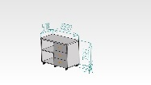 | 4378,00 | 4378,00
1 | 1.52. Masa de birou 1500*650*780 | buc | 1 | 1.52. Masa de birou 1500*650*780  Masa realizata din PAL melaminat 36 mm cu linii moderne si design minimalist. Dimensiuni 1200*650*750mm, Cantuit cu ABS 40 * 2 mm și 0,6mm. Carcas și picioare din metal durabil (Profil 40*20 cu grosimea de 2 mm), vopsit cu pulberi in cîmp electrostatic, sudat cu argon rezistent la impact și zgiriituri. Culoarea la alegerea beneficiarului. Este necesara efectuarea măsurărilor la fața locului.Produs in conditii de fabrica, calitate impecabila. |  | 4318,00 | 4318,00
1 | 1.53. Corp pentru unitate calculator cu rotile | buc | 1 | 1.53. Corp pentru unitate calculator cu rotile Materie prima: Pal melaminat 18 mm, incleiat cu ABS 2 mm. Rotile 50 mm de cauciuc cu frina. Culoarea la alegerea beneficiarului. Produs in conditii de fabrica, calitate impecabila. |  | 555,00 | 555,00
1 | 1.54. Dulap pentru mape (rama aluminiu) 800*450*2000 | buc | 2 | 1.54. Dulap pentru mape (rama aluminiu) dimensiuni 800*450*2000 realizat din PAL melaminat 18mm. Corpul incleiat cu ABS 20*0,6, fasada Abs 22*2. Fasada de sus Sticla tonata 4 mm rama aluminiu (60mm), fasada de jos Pal melaminat 18 mm, dotata cu lacat. Balamale cu inchidere lenta si reglare 3D, echivalent GTV. Picioare metalice 100 mm. Culoarea la alegerea beneficiarului. Este necesara efectuarea măsurărilor la fața locului. Produs in conditii de fabrica, calitate impecabila. |  | 7714,00 | 15 428,00
1 | 1.55. Dulap haine 2000*600*450 | buc | 1 | 1.55. Dulap haine dimensiuni: 2000*600*450 realizat realizata din PAL melaminat 18mm.Corpul incleiat cu ABS 20*0,6, fasada Abs 22*2. Dulapul construit la exterior cu 1 usa sustinuta de 4 balamale cu inchidere lenta si reglare 3D, echivalent GTV. Pe partea interioară a ușii se montează oglinda (1000*500), fixată cu suporturi pentru oglindă.Echipat cu 2 rafturi sus si jos, suport extensibil pentru umerase. Picioare metalice 100 mm. Culoarea la alegerea beneficiarului. Este necesara efectuarea măsurărilor la fața locului.Produs in conditii de fabrica, calitate impecabila. |  | 4849,00 | 4849,00
 | Cab. M8 (Mansarda)
1 | 1.56. Set mobilier 6000*600*2200 | buc | 1 | 1.56. Set mobilier 6000*600*2200 Setul include dulap haine; dulap pentru mapi cu fasada din sticla tonată și usa de trecere in camera urmatoare. Mobilierul confectionat din PAL melaminat.Ușa de trecere 36mm, prelucrata cu ABS 42*2, miner și bălămali ca la ușa de inerior. Culoarea la alegerea beneficiarului. Este necesara efectuarea măsurărilor la fața locului.Produs in conditii de fabrica, calitate impecabila. | 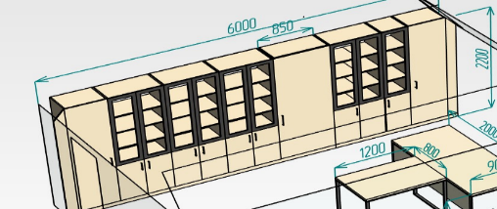 | 126 415,00 | 126 415,00
1 | 1.57. Tumba pentru imprimanta 650*800*500 | buc | 1 | 1.57. Tumba pentru imprimanta dimensiuni: 650*800*500  Partea din dreapta dotata cu 3 sertare, partea singa o polita realizata din PAL melaminat 18 mm. Cantuit fasada cu ABS 2 mm și corp ABS 0,6mm. Glisiere cu inchidere lenta echivalent GTV. Tablia posterioara PAL 18 mm, Picioare 100 mm. Miner – 96 mm.Culoarea la alegerea beneficiarului. Este necesara efectuarea măsurărilor la fața locului.Produs in conditii de fabrica, calitate impecabila. |  | 5081,00 | 5081,00
1 | 1.58 Corp pentru unitate calculator cu rotile | buc | 1 | 1.58 Corp pentru unitate calculator cu rotile  Materie prima: Pal melaminat 18 mm,incleiat cu ABS 2 mm. Rotile 50 mm de cauciuc cu frina. Culoarea la alegerea beneficiarului. Culoarea la alegerea beneficiarului. Este necesara efectuarea măsurărilor la fața locului.Produs in conditii de fabrica, calitate impecabila. |  | 555,00 | 555,00
1 | 1.59. Masa de scris h786*2000*900 | buc | 1 | 1.59. Masa de scris h786*2000*900 realizata din PAL melaminat 36 mm cu linii moderne si design minimalist.Cantuit cu ABS 40 * 2 mm și 0,6mm.Carcas și picioare din metal durabil (Profil 40*20 cu grosimea de 2 mm), vopsit cu pulberi in cîmp electrostatic, sudat cu argon rezistent la impact și zgiriituri. Masa va fi dotata cu polita pentru tastatura, capac pentru fire. Culoarea la alegerea beneficiarului. Este necesara efectuarea măsurărilor la fața locului.Produs in conditii de fabrica, calitate impecabila. | 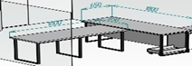 | 5964,00 | 5964,00
1 | 1.60. Anexa la masa 786*1200*800 | buc | 1 | 1.60. Anexa la masa 786*1200*800  Anexa realizata din PAL melaminat 36 mmcu linii moderne si design minimalist. Cantuit cu ABS 40 * 2 mm și 0,6mm. Carcas și picioare din metal durabil (Profil 40*20 cu grosimea de 2 mm), vopsit cu pulberi in cîmp electrostatic,sudat cu argon rezistent la impact și zgiriituri . Masa va fi dotata cu polita pentru tastatura, capac pentru fire. Culoarea la alegerea beneficiarului. Este necesara efectuarea măsurărilor la fața locului.Produs in conditii de fabrica, calitate impecabila. |  | 3027,00 | 3027,00
  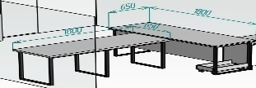
 | Cab. M9 (Mansarda)
1 | 1.61. Masa de bucatarie 1000*600*h750 | buc | 1 | 1.61. Masa de bucatarie 1000*600*h750  Carcasa mesei este confectionata din metal (profil 25*25 grosimea 2mm) vopsit cu pulberi in cîmp electrostatic, sudat cu argon rezistent la impact și zgiriituri. Blat de 38 mm, Egger cu latimea de 900 mm. Culoarea la alegerea beneficiarului. Este necesara efectuarea măsurărilor la fața locului.Produs in conditii de fabrica, calitate impecabila. | 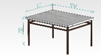 | 2035,00 | 2035,00
1 | 1.62. Comodă h780*400*800 | buc | 1 | 1.62. Comodă h780*400*800  Comoda realizata din PAL melaminat 18mm. Corpul incleiat cu ABS 20*0,6 . fasada Abs 22*2 Dulapul construit la exterior cu 2 usi sustinutе de 2 balamali cu inchidere lenta si reglare 3D, echivalent GTV. Echipat cu 2 rafturi. Picioare metalice 100 mm. Culoarea la alegerea beneficiarului. Este necesara efectuarea măsurărilor la fața locului.Produs in conditii de fabrica, calitate impecabila. | 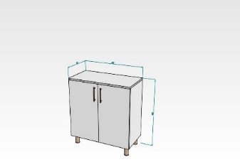 | 2736,00 | 2736,00
 | Cab. M11 (Mansarda)
1 | 1.63. Bucatarie 2200* 4647* 600 inclusă  cu robinet, sifon și  chiuveta | buc | 1 | 1.63. Bucatarie 2200* 4647* 600 inclusă  cu robinet, sifon și chiuveta Corpul superior are dimensiunea de 2400 x 700 x 300 mm fiind prevazut cu 5 dulapuri, 2usi si cu polite mobile fiecare. Corpul inferior are dimensiunea de 2400 x 900 x 600 mm fiind prevazut cu 1 dulap pentru chiuveta, 2 dulapuri cu 4 sertare, si patru dulapuri cu polite mobile. Material Pal mlaminat 18 mm, Abs 20*2, 20*0,6. Blat: 38 mm* 600mm. picioare de 100 mm, metal. Culoarea la alegerea beneficiarului. În prețul ofertei să fie inclus (Robinetul (bateria) de bucătărie cu două pârghii combinate împărțit în două prize independente, ceea ce împiedică amestecarea apei industriale cu apă purificată. Material - Inox . Furtunuri flexibile 49 cm. Dublu comanda Canal apa filtrata. Prețul include montarea robinetului la sursa de apă.Garantie (luni) 12) .  Sifon pentru chiuveta de bucatarie Completat cu: preaplin doua forme, supoapa din ventil, gofra. Prețul include montarea sifonului la canalizare  Chiuveta 800*490*180. Material-Inox. Tip montare-Pe blatul mesei Suprafață netedă, durabilă și sigură de utilizat.Prețul include montarea.  Carcasa mesei este confectionata din metal (profil 25*25grosimea 2mm) vopsit cu pulberi in cîmp electrostatic, sudat cu argon rezistent la impact și zgiriituri. Blat de 38 mm Egger cu latimea de 900 mm. Culoarea mobilierului la alegerea beneficiarului. Este necesara efectuarea măsurărilor la fața locului.Produs in conditii de fabrica, calitate impecabila. | 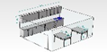 | 60 865,00 | 66 985,00
1 | 1.64. Masa de bucatarie h750*1200*800 | buc | 2 | 1.64. Masa de bucatarie  Carcasa mesei este confectionata din metal (profil 25*25grosimea 2mm) vopsit cu pulberi in cîmp electrostatic, sudat cu argon rezistent la impact și zgiriituri. Blat de 38 mm Egger cu latimea de 900 mm. Culoarea la alegerea beneficiarului. Este necesara efectuarea măsurărilor la fața locului.Produs in conditii de fabrica, calitate impecabila.. |  | 5445,00 | 10890,00
1 | 1.65. Oglinda pentru dulapuri de haine. | buc | 8 | 1.65. Oglinda pentru dulapuri de haine.  Oglinda cu dimensiunile: 1000*500mm prelucrata pe 4 părți și suporturi pentru fixare. |  | 657,00 | 5253,00
 | Hol (Parter)
1 | 1.66. Panou informativ 1965*1650mm | buc | 1 | 1.66. Panou informativ 1965*1650mm  Materie prima: Pal melaminat 18 mm, incleiat cu ABS 2 mm. Buzunarile confectionate din sticla organica 3 mm, fixate cu suport pentru oglinda (G5 satin), în număr de 20 buc. Pe perete se fixeaza cu suport pentru suspendarea corpurilor mobile. Inscriptia pe panou se va discuta cu benefeciarul. Culoarea la alegerea beneficiarului. | 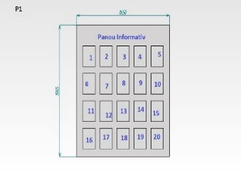 | 5376,00 | 5376,00
1 | 1.67. Recepție 2400*2200*1200 | buc | 1 | 1.67. Recepție 2400*2200*1200  Material corp PAL melaminat 18mm incleiat cu ABS 18* 0,6 . Suprafața mesei PAL melaminat cu grosimea de 36 mm, incleit cu ABS 40*2 mm ergonomic amenajat și funcționabil. Culoarea la alegerea beneficiarului. Este necesara efectuarea măsurărilor la fața locului.Produs in conditii de fabrica, calitate impecabila. | 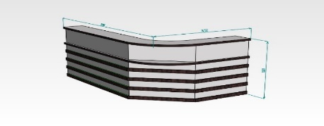 | 26 038,00 | 26 038,00
1 | 1.68. Briu de perete (2400*150), (2400*150) | m l | 3 | 1.68. Briu de perete (2400*150), (2400*150)  Materie prima: Pal melaminat 18 mm, incleiat cu ABS 2 mm. Culoarea la alegerea beneficiarului. Anexa nr.1. |  | 210,00 | 630,00
1 | 1.69. Tumba 450 * 500* h600 | buc | 2 | 1.69. Tumba 450 * 500* h600 cu 3 sertare. Dimensiuni: 450mm*500mm*600mm. realizat din PAL melaminat 18 mm cu linii moderne si design minimalist. Cantuit cu ABS 2 mm și 0,6mm. Glisiere cu inchidere lenta echivalent GTV. Tablia posterioara PAL 18 mm,culoarea la solicitarea benefiarulu. Rotile 50 mm de cauciuc cu frina. Primul sertar dotat cu lacat . Miner 5161, 96 mm. Culoarea la alegerea beneficiarului. Este necesara efectuarea măsurărilor la fața locului.Produs in conditii de fabrica, calitate impecabila. | 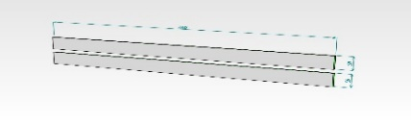  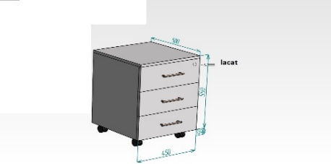 | 2874,00 | 5 747,00
 | Cab. P2 ( Parter)
1 | 1.70. Masa birou 1500*650*h780 | buc | 1 | 1.70. Masa birou 1500*650*h780 realizata din PAL melaminat 36 m cu linii moderne si design minimalist. Dimensiuni 1500*650*780mm, Cantuit cu ABS 40 * 2 mm și 0,6mm. Carcas și picioare din metal durabil (Profil 40*20 cu grosimea de 2 mm), vopsit cu pulberi in cîmp electrostatic, sudat cu argon rezistent la impact și zgiriituri. Masa va fi dotata cu polita pentru tastatura, capac pentru fire. Culoarea la alegerea beneficiarului. Este necesara efectuarea măsurărilor la fața locului.Produs in conditii de fabrica, calitate impecabila. | 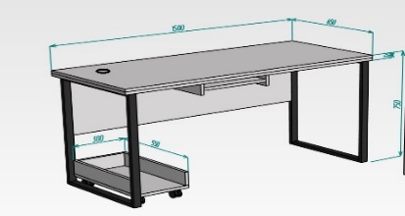 | 4 318,00 | 4 318,00
1 | 1.71. Dulap pentru registre medicale h=2400*366*550 | buc | 14 | 1.71. Dulap pentru registre medicale h=2400*366*550 realizat pe carcas și picioare din metal durabil (profil 25*25 cu grosimea de 2 mm), vopsit cu pulberi in cîmp electrostatic, sudat cu argon rezistent la impact și zgiriituri și PAL melaminat 18mm cu linii moderne si design minimalist. Dulapul are cite 5 sertare destinate pentru fisele medicale. Partea superioara detasabila, cu 2 usi, cu balamăli cu amortizare echivalent GTV. Mînere metalice. Dimensiuni sectie se coordoneaza cu beneficiarul. Glisiere cu bila si amortizator achivalent GTV. Cantuit cu ABS 20 * 2 mm și 0,6mm. Picioarele dotate cu cropodina. Culoarea la alegerea beneficiarului. Este necesara efectuarea măsurărilor la fața locului.Produs in conditii de fabrica, calitate impecabila. | 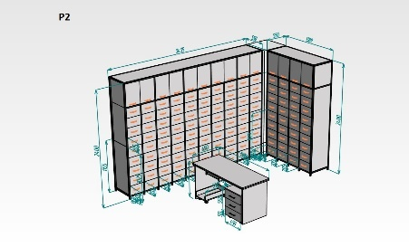 | 10 433,00 | 146 060,00
1 | 1.72. Tumbă cu 3 sertare  h= 600*450*500 | buc | 1 | 1.72. Tumbă cu 3 sertare  h= 600*450*500 realizata din PAL melaminat 18 mm. Cantuit fasada cu ABS 2 mm și corp ABS 0,6mm. Glisiere cu inchidere lenta echivalent GTV.Tablia posterioara PAL 18 mm. Picioare 100 mm. Miner 5161, 96 mm. Culoarea la alegerea beneficiarului. Este necesara efectuarea măsurărilor la fața locului.Produs in conditii de fabrica, calitate impecabila. | 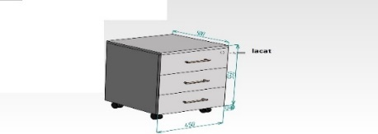 | 2874,00 | 2874,00
 | Cab. P3 ( Parter)
1 | 1.73. Dulap pentru registre 2200*366*550 | sect | 6 | 1.73. Dulap pentru registre 2200*366*550 realizat din PAL melaminat 18mmcu linii moderne si design minimalis. Dulapul este impartit cite 5 sertare, Dimensiuni sectie se coordoneaza cu beneficiarul. Glisiere cu bila si amortizator echivalent GTV. Cantuit cu ABS 20 * 2 mm și 0,6mm. Carcas și picioare din metal durabil (Profil 25*25 cu grosimea de 2 mm), vopsit cu pulberi in cîmp electrostatic, sudat cu argon rezistent la impact și zgiriituri. Picioarele dotate cu cropodina.Constructia pe carcas și picioare din metal durabil (profil 25*25 cu grosimea de 2 mm), vopsit cu pulberi in cîmp electrostatic, sudat cu argon rezistent la impact și zgiriituri și PAL melaminat gr.18mm. Cantuit cu ABS 20*0,6mm. Culoarea la alegerea beneficiarului. Este necesara efectuarea măsurărilor la fața locului.Produs in conditii de fabrica, calitate impecabila. | 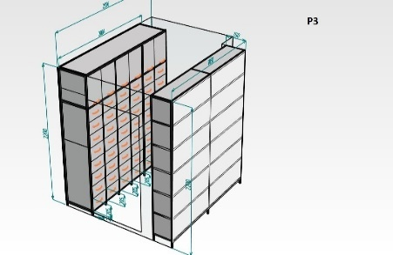 | 10 433,00 | 62 597,00
1 | 1.74. Stilaj 2200*2050*350 | buc | 1 | 1.74. Stilaj 2200*2050*350 Constructia pe carcas și picioare din metal durabil (profil 25*25 cu grosimea de 2 mm), vopsit cu pulberi in cîmp electrostatic, sudat cu argon rezistent la impact și zgiriituri și PAL melaminat gr.18mm. Cantuit cu ABS 20*0,6mm. Culoarea la alegerea beneficiarului. Este necesara efectuarea măsurărilor la fața locului.Produs in conditii de fabrica, calitate impecabila. | 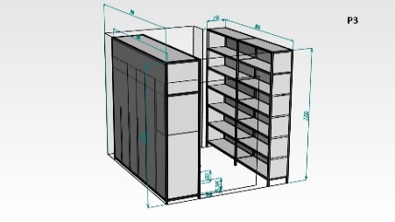 | 14 257,00 | 14 257,00
 | Cab. P4 (Parter)
1 | 1.75. Briu de perete (2000*150), (2000*150) | m l | 5 | 1.75. Briu de perete (2000*150), (2000*150)  Materie prima: Pal melaminat 18 mm,incleiat cu ABS 2 mm. Culoarea la alegerea beneficiarului. | 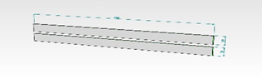 | 210,00 | 1050,00
1 | 1.76. Dulap 2000*600*450 | buc | 1 | 1.76. Dulap 2000*600*450 realizat din PAL melaminat gr. 18mm. Corpul incleiat cu ABS 20*0,6, fasada Abs 22*2. Dulapul construit la exterior cu 1 ușă susținută de 4 balamale cu inchidere lenta si reglare 3D, echivalent GTV. Pe partea interioară a ușii este fixată oglinda (1000x500mm) cu suport oglindă. Echipat cu 2 rafturi sus si jos, suport extensibil pentru umerase. Picioare metalice 100 mm. Culoarea la alegerea beneficiarului. Este necesara efectuarea măsurărilor la fața locului.Produs in conditii de fabrica, calitate impecabila. | 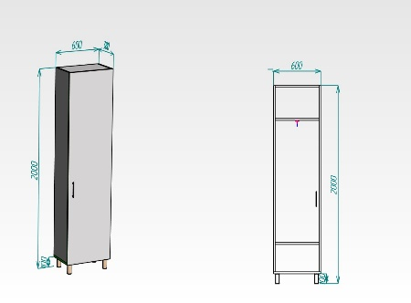 | 4 116,00 | 4 116,00
1 | 1.77. Dulap pentru mape 2000*800*450 | buc | 1 | 1.77. Dulap pentru mape 2000*800*450 realizat din PAL melaminat 18mm.Corpul incleiat cu ABS 20*0,6, fasada Abs 22*2. Fasada de sus Sticla tonata 4 mm,fasada de jos Pal melaminat 18 mm ,dotata cu lacat. Balamale cu inchidere lenta si reglare 3 D, echivalent GTV. Picioare metalice 100 mm. Culoarea la alegerea beneficiarului. Este necesara efectuarea măsurărilor la fața locului.Produs in conditii de fabrica, calitate impecabila. | 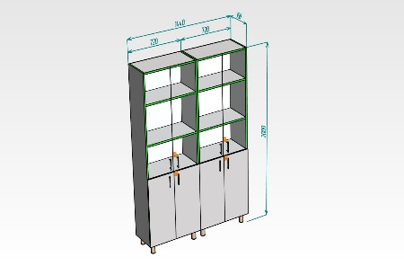 | 5 579,00 | 5 579,00
1 | 1.78. Tumba pentru imprimanta 800*500*h650 | buc | 1 | 1.78. Tumba pentru imprimanta 800*500*h650  mm. Cantuit fasada cu ABS 2 mm și corp ABS 0,6mm. Balamali si glisiere cu inchidere lenta echivalent GTV. Tablia posterioara PAL 18 mm,culoarea la solicitarea benefiarulu. Picioare 100 mm. Miner - 96 mm. Culoarea la alegerea beneficiarului. Este necesara efectuarea măsurărilor la fața locului.Produs in conditii de fabrica, calitate impecabila. |  | 4 378,00 | 4 378,00
1 | 1.79. Masa birou 1500*650*h780 | buc | 1 | 1.79. Masa birou 1500*650*h780 realizata din PAL melaminat 36 mm cu linii moderne si design minimalist. Dimensiuni 1500*650*780mm, Cantuit cu ABS 40 * 2 mm și 0,6mm. Carcas și picioare din metal durabil (Profil 40*20 cu grosimea de 2 mm), vopsit cu pulberi in cîmp electrostatic, sudat cu argon rezistent la impact și zgiriituri. Masa va fi dotata cu polita glisanta pentru tastatura, capac pentru fire. Culoarea la alegerea beneficiarului. Este necesara efectuarea măsurărilor la fața locului.Produs in conditii de fabrica, calitate impecabila. | 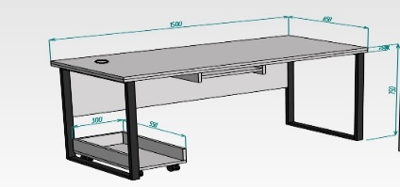 | 4 318,00 | 4 318,00
 | Cab. P5 (Parter)
1 | 1.80. Comoda h650*800*500 | buc | 1 | 1.80. Comoda h650*800*500  Comoda va fi confectionata din 2 corpuri unul cu 3 sertare, al doilea o polita cu usa realizata din PAL melaminat 18 mm. Capacul va fi unul pentru ambele corpuri. Cantuit fasada,capacul cu ABS 2 mm și corp ABS 0,6mm. Coltirile rotungite Balamali si glisiere cu inchidere lenta echivalent GTV . Tablia posterioara PAL 18 mm, Picioare 100 mm. Miner - 96 mm. Culoarea la alegerea beneficiarului. Este necesara efectuarea măsurărilor la fața locului.Produs in conditii de fabrica, calitate impecabila. |  | 4 378,00 | 4 378,00
1 | 1.81. Masa pentru birou h780*650*1500 | buc | 1 | 1.81. Masa pentru birou h780*650*1500 realizata din PAL melaminat 36 mm cu linii moderne si design minimalist. Dimensiuni 1500*650*h780mm, Cantuit cu ABS 40 * 2 mm și 0,6mm. Carcas și picioare din metal durabil (Profil 40*20 cu grosimea de 2 mm), vopsit cu pulberi in cîmp electrostatic, sudat cu argon rezistent la impact și zgiriituri. Masa va fi dotata cu polita glisanta pentru tastatura, capac pentru fire. Culoarea la alegerea beneficiarului. Este necesara efectuarea măsurărilor la fața locului.Produs in conditii de fabrica, calitate impecabila. |  | 4 318,00 | 4 318,00
1 | 1.82. Dulap multifunctional 2000*800*450 | buc | 1 | 1.82. Dulap multifunctional 2000*800*450  Dulap realizat din PAL melaminat 18mm. Corpul incleiat cu ABS 20*0,6, fasada Abs 22*2. Fasada de sus Sticla tonata 4 mm ,fasada de jos Pal melaminat 18 mm ,dotata cu lacat .Balamale cu inchidere lenta si reglare 3 D, echivalent GTV. Picioare metalice 100 mm. Culoarea la alegerea beneficiarului. Este necesara efectuarea măsurărilor la fața locului.Produs in conditii de fabrica, calitate impecabila. |  | 5579,00 | 5579,00
1 | 1.83. Dulap garderoba 2000*600*450 | buc | 1 | 1.83. Dulap garderoba 2000*600*450  Dulap pentru haine cu 2 polițe si suport pentru umerase pentru un birou. Material PAL melaminat 18mm. Corpul incleiat cu ABS 20*0,6 , fasada Abs 22*2. Picioare metalice 100 mm. Usa sustinuta de 4 balamale cu inchidere lenta si reglare 3D, echivalent GTV. Pe partea interioară a ușii este fixată oglinda (1000x500mm) cu suport oglindă. Culoarea la alegerea beneficiarului. Este necesara efectuarea măsurărilor la fața locului.Produs in conditii de fabrica, calitate impecabila. |  | 4116,00 | 4116,00
1 | 1.84. Briu de perete (2000*150), (2000*150) | m l | 5 | 1.84. Briu de perete (2000*150), (2000*150)  Materie prima: Pal melaminat 18 mm,incleiat cu ABS 2 mm. Culoarea la alegerea beneficiarului. Este necesara efectuarea măsurărilor la fața locului. calitate impecabila. |  | 210 | 1050,00
 | Cab. P6 (Parter)
1 | 1.85. Briu de perete (2000*150), (2000*150) | m l | 5 | 1.85. Briu de perete (2000*150), (2000*150)  Materie prima: Pal melaminat 18 mm,incleiat cu ABS 2 mm. Culoarea la alegerea beneficiarului. Este necesara efectuarea măsurărilor la fața locului. calitate impecabila. |  | 210 | 1050,00
1 | 1.86. Dulap documentație 2000*800*450 | buc | 1 | 1.86. Dulap documentație 2000*800*450 realizat din PAL melaminat 18mm. Corpul incleiat cu ABS 20*0,6, fasada Abs 22*2. Fasada de sus Sticla tonata 4 mm, fasada de jos Pal melaminat 18 mm,dotata cu lacat. Balamale cu inchidere lenta si reglare 3D, echivalentGTV. Picioare metalice 100 mm. Culoarea la alegerea beneficiarului. Este necesara efectuarea măsurărilor la fața locului.Produs in conditii de fabrica, calitate impecabila. | 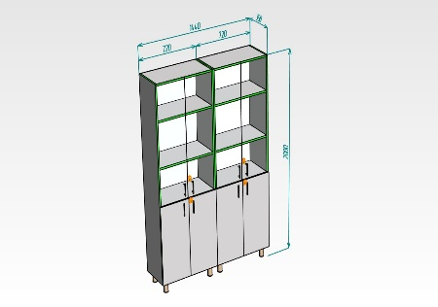 | 5579,00 | 5579,00
1 | 1.87. Masa de infasat 700*820*900 | buc | 1 | 1.87. Masa de infasat 700*820*900 realizata din cadru tubular metalic vopsit in cimp electrostatic, prevazut cu 2 rafturi. Picioarele cu dopuri antiderapante pentru protectia pardoselei. Culoarea la alegerea beneficiarului. Este necesara efectuarea măsurărilor la fața locului.Produs in conditii de fabrica, calitate impecabila. | 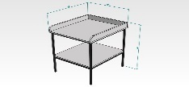 | 2952,00 | 2952,00
1 | 1.88. Masa birou 1500*650*h780 | buc | 1 | 1.88. Masa birou 1500*650*h780 realizata din PAL melaminat 36 mm cu linii moderne si design minimalist. Dimensiuni: 1500*650*780mm, cantuit cu ABS 40 * 2 mm și 0,6mm. Carcas și picioare din metal durabil (Profil 40*20 cu grosimea de 2 mm), vopsit cu pulberi in cîmp electrostatic, sudat cu argon rezistent la impact și zgiriituri. Masa va fi dotata cu polita pentru tastatura, capac pentru fire. Culoarea la alegerea beneficiarului. Este necesara efectuarea măsurărilor la fața locului.Produs in conditii de fabrica, calitate impecabila. | 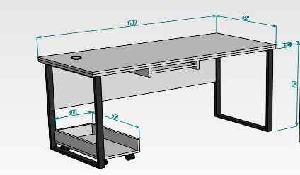 | 4318,00 | 4318,00
1 | 1.89. Dulap 2000*600*450 | buc | 1 | 1.89. Dulap 2000*600*450 pentru haine cu 2 polițe si suport pentru umerase pentru un birou. Material PAL melaminat 18m. Corpul incleiat cu ABS 20*0,6, fasada Abs 22*2. Picioare metalice 100 mm. Usa sustinuta de 4 balamale cu inchidere lenta si reglare 3 D, echivalent GTV. Pe partea interioară a ușii este fixată oglinda (1000x500mm) cu suport oglindă. Culoarea la alegerea beneficiarului. Este necesara efectuarea măsurărilor la fața locului.Produs in conditii de fabrica, calitate impecabila. |  | 4116,00 | 4116,00
1 | 1.90. Tumba pentru imprimanta 800*500*650 | buc | 1 | 1.90. Tumba pentru imprimanta 800*500*650 Partea din dreapta dotata cu 3 sertare, partea singa o polita cu usa realizata din PAL melaminat 18 mm. Cantuit fasada cu ABS 2 mm și corp ABS 0,6mm. Balamali si glisiere cu inchidere lenta echivalent GTV. Tablia posterioara PAL 18 mm, Picioare 100 m. Miner 5161 ,96 mm. Culoarea la alegerea beneficiarului. Este necesara efectuarea măsurărilor la fața locului.Produs in conditii de fabrica, calitate impecabila. |  | 4378,00 | 4378,00
 | Cab. P7 (Parter)
1 | 1.91. Masa 1500*650*h780 | buc | 1 | 1.91. Masa 1500*650*h780  Masa realizata din PAL melaminat 36 mm cu linii moderne si design minimalist. Dimensiuni 1500*650*780mm, Cantuit cu ABS 40 * 2 mm și 0,6mm. Carcas și picioare din metal durabil (Profil 40*20 cu grosimea de 2 mm), vopsit cu pulberi in cîmp electrostatic, sudat cu argon rezistent la impact și zgiriituri. Masa va fi dotata cu polita pentru tastatura, capac pentru fire. Culoarea la alegerea beneficiarului. Este necesara efectuarea măsurărilor la fața locului.Produs in conditii de fabrica, calitate impecabila. | 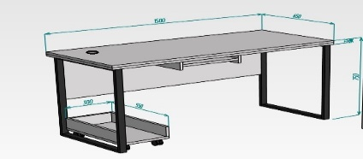 | 4318,00 | 4318,00
1 | 1.92. Dulap pentru mape 2000*600*368 | buc | 1 | 1.92. Dulap pentru mape 2000*600*368  Dulap realizat din PAL melaminat 18mm. Corpul incleiat cu ABS 20*0,6 fasada Abs 22*2. Fasada de sus Sticla tonata 4 mm,fasada de jos Pal melaminat 18 mm ,dotata cu lacat .Balamale cu inchidere lenta si reglare 3 D, echivalent GTV. Picioare metalice 100 mm. Culoarea la alegerea beneficiarului. Este necesara efectuarea măsurărilor la fața locului.Produs in conditii de fabrica, calitate impecabila. | 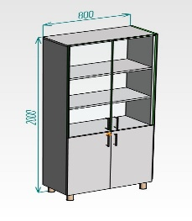 | 5579,00 | 5579,00
1 | 1.93. Tumba pentru imprimanta 800*500*h650 | buc | 1 | 1.93. Tumba pentru imprimanta 800*500*h650  Partea din dreapta dotata cu 3 sertare, partea singa o polita cu usa realizata din PAL melaminat 18 mm. Cantuit fasada cu ABS 2 mm și corp ABS 0,6mm. Balamali si glisiere cu inchidere lenta echivalent GTV. Tablia posterioara PAL 18 mm. Picioare 100 mm. Miner - 96 mm. Culoarea la alegerea beneficiarului. Este necesara efectuarea măsurărilor la fața locului.Produs in conditii de fabrica, calitate impecabila. |  | 4378,00 | 4378,00
1 | 1.94. Briu de perete (2000*150), (2000*150) | m l | 5 | 1.94. Briu de perete (2000*150), (2000*150)  Materie prima: Pal melaminat 18 mm,incleiat cu ABS 2 mm. Culoarea la alegerea beneficiarului. Este necesara efectuarea măsurărilor la fața locului. calitate impecabila. | 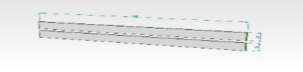 | 210 | 1050
1 | 1. 95. Dulap 2000*600*450 | buc | 1 | 1. 95. Dulap 2000*600*450realizat din PAL melaminat 18mm. Corpul incleiat cu ABS 20*0,6, fasada Abs 22*2. Dulapul construit la exterior cu 1 usa sustinuta de 4 balamale cu inchidere lenta si reglare 3 D, echivalentGTV. Pe partea interioară a ușii este fixată oglinda (1000x500mm) cu suport oglindă. Echipat cu 2 rafturi sus si jos, suport extensibil pentru umerase. Picioare metalice 100 mm. Culoarea la alegerea beneficiarului. Este necesara efectuarea măsurărilor la fața locului.Produs in conditii de fabrica, calitate impecabila. | 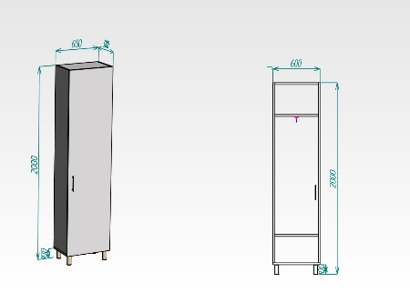 | 4116,00 | 4116,00
 | Cab. P8 (Parter)
1 | 1.96. Briu de perete (2000*150), (2000*150) | m l | 6 | 1.96. Briu de perete (2000*150), (2000*150)  Materie prima: Pal melaminat 18 mm,incleiat cu ABS 2 mm. Culoarea la alegerea beneficiarului. Este necesara efectuarea măsurărilor la fața locului. calitate impecabila. | 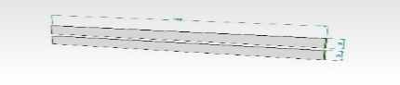 | 210 | 1260
1 | 1.97. Dulap haine 2000*600*450 | buc | 1 | 1.97. Dulap haine 2000*600*450 realizat din PAL melaminat 18mm. Corpul incleiat cu ABS 20*0,6, fasada Abs 22*2. Dulapul construit la exterior cu 1 usa sustinuta de 4 balamale cu inchidere lenta si reglare 3 D, echivalent GTV. Pe partea interioară a ușii este fixată oglinda (1000x500mm) cu suport oglindă. Echipat cu 2 rafturi sus si jos, suport extensibil pentru umerase. Picioare metalice 100 mm. Culoarea la alegerea beneficiarului. Este necesara efectuarea măsurărilor la fața locului.Produs in conditii de fabrica, calitate impecabila. | 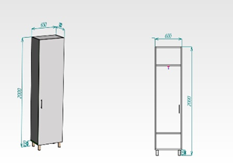 | 4116,00 | 4116,00
1 | 1. 98. Tumba pentru imprimanta 800*500*h650 | buc | 1 | 1. 98. Tumba pentru imprimanta 800*500*h650  Partea din dreapta dotata cu 3 sertare, partea singa o polita cu usa realizata din PAL melaminat 18 mm. Cantuit fasada cu ABS 2 mm și corp ABS 0,6mm. Balamali si glisiere cu inchidere lenta echivalent GTV.Tablia posterioara PAL 18 mm, culoarea la solicitarea benefiarulu. Picioare 100 mm. Miner - 96 mm. Culoarea la alegerea beneficiarului. Este necesara efectuarea măsurărilor la fața locului.Produs in conditii de fabrica, calitate impecabila. |  | 4378,00 | 4378,00
1 | 1. 99. Masa birou 1500*650*h780 | buc | 1 | 1. 99. Masa birou 1500*650*h780 realizata din PAL melaminat 36 mm cu linii moderne si design minimalist. Dimensiuni 1500*650*780mm, Cantuit cu ABS 40 * 2 mm și 0,6mm. Carcas și picioare din metal durabil (profil 40*20 cu grosimea de 2 mm), vopsit cu pulberi in cîmp electrostatic, sudat cu argon rezistent la impact și zgiriituri. Masa va fi dotata cu polita pentru tastatura, capac pentru fire. Culoarea la alegerea beneficiarului. Este necesara efectuarea măsurărilor la fața locului.Produs in conditii de fabrica, calitate impecabila. | 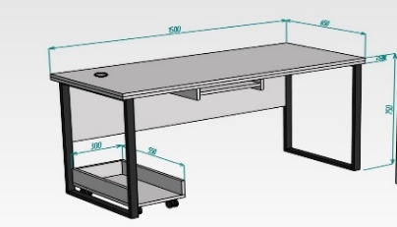 | 4318,00 | 4318,00
1 | 1. 100. Dulap multifunctional 2000*800*450 | buc | 1 | 1. 100. Dulap multifunctional 2000*800*450 realizat din PAL melaminat 18mm. Corpul incleiat cu ABS 20*0,6, fasada Abs 22*2. Fasada de sus Sticla tonata 4 mm, fasada de jos Pal melaminat 18 mm, dotata cu lacat. Balamale cu inchidere lenta si reglare 3D, echivalent GTV. Picioare metalice 100 mm. Culoarea la alegerea beneficiarului. Este necesara efectuarea măsurărilor la fața locului.Produs in conditii de fabrica, calitate impecabila. | 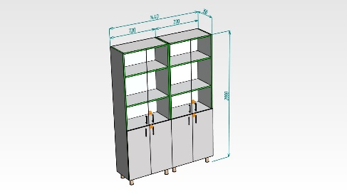 | 5579,00 | 5579,00
 | Cab. P8.1 (Parter)
1 | 1. 101. Masa 1500*650*h780 | buc | 1 | 1. 101. Masa 1500*650*h780 realizata din PAL melaminat 36 mmcu linii moderne si design minimalist. Dimensiuni 1500*650*780mm, Cantuit cu ABS 40 * 2 mm și 0,6mm. Carcas și picioare din metal durabil (profil 40*20 cu grosimea de 2 mm), vopsit cu pulberi in cîmp electrostatic, sudat cu argon rezistent la impact și zgiriituri.Masa va fi dotata cu polita pentru tastatura , capac pentru fire. Culoarea la alegerea beneficiarului. Este necesara efectuarea măsurărilor la fața locului.Produs in conditii de fabrica, calitate impecabila. | 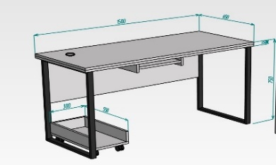 | 4318,00 | 4318,00
1 | 1. 102. Dulap multifunctional 2000*800*450 | buc | 1 | 1. 102. Dulap multifunctional 2000*800*450  realizat din PAL melaminat 18mm. Corpul incleiat cu ABS 20*0,6, fasada Abs 22*2. Fasada de sus Sticla tonata 4 mm,fasada de jos Pal melaminat 18 mm, dotata cu lacat. Balamale cu inchidere lenta si reglare 3D, echivalent GTV. Picioare metalice 100 mm. Culoarea la alegerea beneficiarului. Este necesara efectuarea măsurărilor la fața locului.Produs in conditii de fabrica, calitate impecabila. | 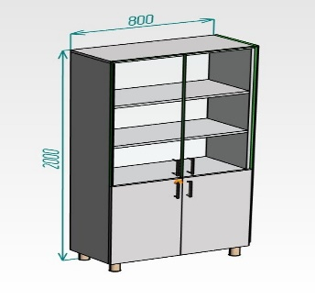 | 5579,00 | 5579,00
1 | 1.103. Dulap 2000*600*450 | buc | 1 | 1.103. Dulap 2000*600*450 pentru haine cu 2 polițe si suport pentru umerase pentru birou. Material PAL melaminat 18mm. Corpul incleiat cu ABS 20*0,6, fasada Abs 22*2. Picioare metalice 100 mm. Usa sustinuta de 4 balamale cu inchidere lenta si reglare 3D, echivalentGTV. Pe partea interioară a ușii este fixată oglinda (1000x500mm) cu suport oglindă. Culoarea la alegerea beneficiarului. Este necesara efectuarea măsurărilor la fața locului.Produs in conditii de fabrica, calitate impecabila. | 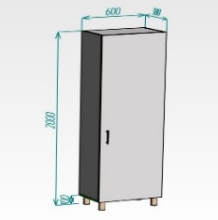 | 4116,00 | 4116,00
1 | 1.104. Briu de perete (2000*150), (2000*150) | m l | 6 | 1.104. Briu de perete (2000*150), (2000*150)  Materie prima: Pal melaminat 18 mm,incleiat cu ABS 2 mm. Culoarea la alegerea beneficiarului. Este necesara efectuarea măsurărilor la fața locului. calitate impecabila. | 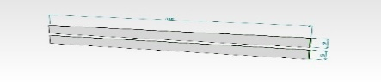 | 210 | 1260
1 | 1.105.Tumba pentru imprimanta 800*500*h650 | buc | 1 | 1.105.Tumba pentru imprimanta 800*500*h650. Partea din dreapta dotata cu 3 sertare, partea singa o polita cu usa realizata din PAL melaminat 18 mm. Cantuit fasada cu ABS 2 mm și corp ABS 0,6mm. Balamali si glisiere cu inchidere lenta echivalent GTV. Tablia posterioara PAL 18 mm, Picioare 100 mm. Miner - 96 mm. Culoarea la alegerea beneficiarului. Este necesara efectuarea măsurărilor la fața locului.Produs in conditii de fabrica, calitate impecabila. |  | 4378,00 | 4378,00
 | Cab. P9 (Parter)
1 | 1.106. Comoda h=1000*700*450 | buc | 1 | 1.106. Comoda h=1000*700*450 realizata din PAL melaminat 18mm. Corpul incleiat cu ABS 20*0, fasada Abs 22*2. Dulapul construit la exterior cu 2 usi sustinutе de 2 balamalI cu inchidere lenta si reglare 3D, echivalent GTV. Echipat cu 2 rafturi. Picioare metalice 100 mm. Culoarea la alegerea beneficiarului. Este necesara efectuarea măsurărilor la fața locului.Produs in conditii de fabrica, calitate impecabila. | 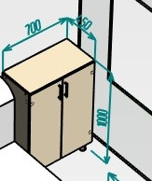 | 2892,00 | 2892,00
1 | 1.107. Tumba pentru imprimantă 650*800*500 | buc | 1 | 1.107. Tumba pentru imprimantă 650*800*500  Comod va fi confectionata din 2 corpuri unul cu 3 sertare, al doilea o polita cu usa realizata din PAL melaminat 18 mm. Capacul va fi unul pentru ambele corpuri. Cantuit fasada cu ABS 2 mm și corp ABS 0,6mm. Coltirile rotungite Balamali si glisiere cu inchidere lenta echivalent GTV. Tablia posterioara PAL 18 mm, Picioare metalice 100mm. Miner - 96 mm. Culoarea la alegerea beneficiarului. Este necesara efectuarea măsurărilor la fața locului.Produs in conditii de fabrica, calitate impecabila. |  | 4378,00 | 4378,00
1 | 1.108. Dulap pentru mape (rama aluminiu ) 800*450*2000 | buc | 1 | 1.108. Dulap pentru mape (rama aluminiu) 800*450*2000 realizat din PAL melaminat 18mm. Corpul incleiat cu ABS 20*0,6, fasada Abs 22*2. Fasada de sus Sticla tonata 4 mm rama aluminiu (60mm), fasada de jos Pal melaminat 18 mm, dotata cu lacat. Balamale cu inchidere lenta si reglare 3 D, echivalent GTV. Picioare metalice 100 mm. Culoarea la alegerea beneficiarului. Este necesara efectuarea măsurărilor la fața locului.Produs in conditii de fabrica, calitate impecabila. |  | 7714,00 | 7714,00
1 | 1.109. Briu de perete (2000*150), (2000*150) | m l | 3 | 1.109. Briu de perete (2000*150), (2000*150)  Materie prima: Pal melaminat 18 mm,incleiat cu ABS 2 mm. Culoarea la alegerea beneficiarului. Este necesara efectuarea măsurărilor la fața locului. calitate impecabila. | 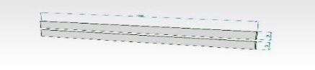 | 210,00 | 630,00
1 | 1.110. Dulap 2000*600*450 | buc | 1 | 1.110. Dulap 2000*600*450 pentru haine cu 2 poliț si suport pentru umerase pentru un birou. Material PAL melaminat 18mm. Corpul incleiat cu ABS 20*0,6, fasada Abs 22*2. Picioare metalice 100 mm.Usa sustinuta de 4 balamale cu inchidere lenta si reglare 3 D, echivalent GTV. Pe partea interioară a ușii este fixată oglinda (1000x500mm) cu suport oglindă. Culoarea la alegerea beneficiarului. Este necesara efectuarea măsurărilor la fața locului.Produs in conditii de fabrica, calitate impecabila. |  | 4116,00 | 4116,00
1 | 1.111. Masa birou 1500*650*780 | buc | 1 | 1.111. Masa birou 1500*650*780 realizata din PAL melaminat 36 mm cu linii moderne si design minimalist. Dimensiuni 1500*650*780mm, Cantuit cu ABS 40 * 2 mm și 0,6mm. Carcas și picioare din metal durabil (profil 40*20 cu grosimea de 2 mm), vopsit cu pulberi in cîmp electrostatic, sudat cu argon rezistent la impact și zgiriituri.Masa va fi dotata cu polita pentru tastatura, capac pentru fire. Culoarea la alegerea beneficiarului. Este necesara efectuarea măsurărilor la fața locului.Produs in conditii de fabrica, calitate impecabila. | 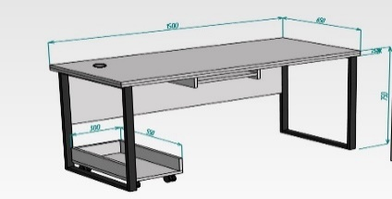 | 4318,00 | 4318,00
1 | 1.112. Anexa la masa 1000*650*780 | buc | 1 | 1.112. Anexa la masa 1000*650*780 realizata din PAL melaminat 36 mm cu linii moderne si design minimalist.Dimensiuni: 1000*650*780mm, Cantuit cu ABS 40 * 2 mm și 0,6mm. Carcas și picioare din metal durabil (Profil 40*20 cu grosimea de 2 mm), vopsit cu pulberi in cîmp electrostatic, sudat cu argon rezistent la impact și zgiriituri. Culoarea la alegerea beneficiarului. Este necesara efectuarea măsurărilor la fața locului.Produs in conditii de fabrica, calitate impecabila. | 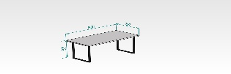 | 1517,00 | 1517,00
 | Cab. P10 (Parter)
1 | 1.113. Dulap pentru mape (rama aluminiu ) 800*450*2000 | buc | 2 | 1.113. Dulap pentru mape (rama aluminiu) 800*450*2000 realizat din PAL melaminat 18mm. Corpul incleiat cu ABS 20*0,6, fasada Abs 22*2. Fasada de sus Sticla tonata 4 mm, rama aluminiu (60mm, fasada de jos Pal melaminat 18 mm,dotata cu lacat. Balamale cu inchidere lenta si reglare 3D, echivalent GTV. Picioare metalice 100 mm. Culoarea la alegerea beneficiarului. Este necesara efectuarea măsurărilor la fața locului.Produs in conditii de fabrica, calitate impecabila. |  | 7714,00 | 15428,00
1 | 1.114. Anexa la masa 1500*750*h780 | buc | 1 | 1.114. Anexa la masa 1500*750*h780 realizata din PAL melaminat 36 mm cu linii moderne si design minimalist. Dimensiuni 1500*750*780mm, Cantuit cu ABS 40 * 2 mm și 0,6mm. Carcas și picioare din metal durabil (Profil 40*20 cu grosimea de 2 mm), vopsit cu pulberi in cîmp electrostatic, sudat cu argon rezistent la impact și zgiriituri. Culoarea la alegerea beneficiarului. Este necesara efectuarea măsurărilor la fața locului.Produs in conditii de fabrica, calitate impecabila. |  | 2610,00 | 2610,00
1 | 1.115. Masa 1500*650*780 | buc | 1 | 1.115. Masa 1500*650*780 realizata din PAL melaminat 36 mm cu linii moderne si design minimalist. Dimensiuni 1500*650*780mm, Cantuit cu ABS 40 * 2 mm și 0,6mm. Carcas și picioare din metal durabil (Profil 40*20 cu grosimea de 2 mm), vopsit cu pulberi in cîmp electrostatic, sudat cu argon rezistent la impact 1și zgiriituri. Masa va fi dotata cu polita pentru ta1statura, capac pentru fire. Culoarea la alegerea beneficiarului. Este necesara efectuarea măsurărilor la fața locului.Produs in conditii de fabrica, calitate impecabila. | 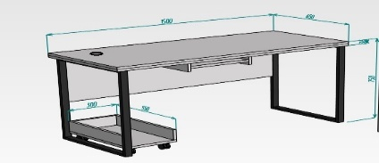 | 4318,00 | 4318,00
1 | 1.116. Briu de perete (2000*150), (2000*150) | m l | 3 | 1.116. Briu de perete (2000*150), (2000*150)  Materie prima: Pal melaminat 18 mm,incleiat cu ABS 2 mm. Culoarea la alegerea beneficiarului. Este necesara efectuarea măsurărilor la fața locului. calitate impecabila. | 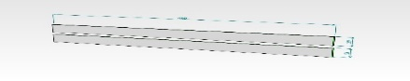 | 210,00 | 630,00
1 | 1.117. Dulap 2000*600*450 | buc | 1 | 1.117. Dulap 2000*600*450 pentru haine cu 2 polițe si suport pentru umerase pentru un birou. Material PAL melaminat 18mm. Corpul incleiat cu ABS 20*0,6, fasada Abs 22*2. Picioare metalice 100 mm.Usa sustinuta de 4 balamale cu inchidere lenta si reglare 3 D, echivalent GTV. Pe partea interioară a ușii este fixată oglinda (1000x500mm) cu suport oglindă. Culoarea la alegerea beneficiarului. Este necesara efectuarea măsurărilor la fața locului.Produs in conditii de fabrica, calitate impecabila. |  | 4116,00 | 4116,00
1 | 1.118. Comodă 700*450*1000 | buc | 2 | 1.118. Comodă 700*450*1000 realizat din PAL melaminat 18mm. Corpul incleiat cu ABS 20*0,6, fasada Abs 22*2. Dulapul construit la exterior cu 2 usi sustinutе de 2 balamalI cu inchidere lenta si reglare 3D, echivalent GTV.Echipat cu 2 rafturi. Picioare metalice 100 mm. Culoarea la alegerea beneficiarului. Este necesara efectuarea măsurărilor la fața locului.Produs in conditii de fabrica, calitate impecabila. | 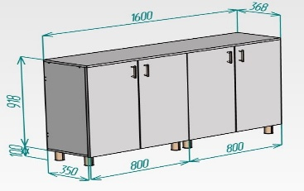 | 2892,00 | 5784,00
1 | 1.119. Tumba pentru imprimanta 800*500*650 | buc | 1 | 1.119. Tumba pentru imprimanta 800*500*650  Partea din dreapta dotata cu 3 sertare, partea stînga o polita cu usa realizata din PAL melaminat 18 mm. Cantuit fasada cu ABS 2 mm și corp ABS 0,6mm. Balamali si glisiere cu inchidere lenta echivalent GTV. Tablia posterioara PAL 18 mm, Picioare 100 mm. Miner- 96 mm. Culoarea la alegerea beneficiarului. Este necesara efectuarea măsurărilor la fața locului.Produs in conditii de fabrica, calitate impecabila. Anexa nr.1 |  | 4378,00 | 4378,00
 | Cab. P11 (Parter)
1 | 1.120. Masa 1500*650*780 | buc | 1 | 1.120. Masa 1500*650*780 realizata din PAL melaminat 36 mm cu linii moderne si design minimalist. Dimensiuni 1500*650*780mm, Cantuit cu ABS 40 * 2 mm și 0,6mm. Carcas și picioare din metal durabil (Profil 40*20 cu grosimea de 2 mm), vopsit cu pulberi in cîmp electrostatic, sudat cu argon rezistent la impact și zgiriituri.Masa va fi dotata cu polita pentru tastatura , capac pentru fire. Culoarea la alegerea beneficiarului. Este necesara efectuarea măsurărilor la fața locului.Produs in conditii de fabrica, calitate impecabila. | 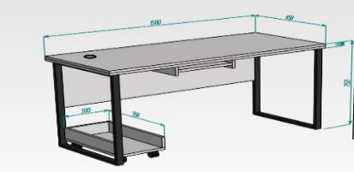 | 4318,00 | 4318,00
1 | 1.121. Tumba pentru imprimanta 800*500*650 | buc | 1 | 1.121. Tumba pentru imprimanta 800*500*650 va fi confectionata din 2 corpuri unul cu 3 sertare, al doilea o polita cu usa realizata din PAL melaminat 18 mm. Capacul va fi unul pentru ambele corpuri. Cantuit  fasada cu ABS 2 mm și corp ABS 0,6mm. Coltirile rotungite. Balamali si glisiere cu inchidere lenta echivalent GTV. Tablia posterioara PAL 18 mm, Picioare metalice 100mm. Miner- 96 mm. Culoarea la alegerea beneficiarului. Este necesara efectuarea măsurărilor la fața locului.Produs in conditii de fabrica, calitate impecabila. |  | 4378,00 | 4378,00
1 | 1.122. Dulap pentru mape (rama aluminiu ) 800*450*2000 | buc | 1 | 1.122. Dulap pentru mape (rama aluminiu) 800*450*2000 realizat din PAL melaminat 18mm. Corpul incleiat cu ABS 20*0,6, fasada Abs 22*2. Fasada de sus Sticla tonata 4 mm rama aluminiu (60mm, fasada de jos Pal melaminat 18 mm, dotata cu lacat. Balamale cu inchidere lenta si reglare 3D, echivalent GTV. Picioare metalice 100 mm. Culoarea la alegerea beneficiarului. Este necesara efectuarea măsurărilor la fața locului.Produs in conditii de fabrica, calitate impecabila. |  | 7714,00 | 7714,00
1 | 1.123. Dulap 2000*600*450 | buc | 1 | 1.123. Dulap 2000*600*450 pentru haine cu 2 polițe si suport pentru umerase pentru un birou. Material PAL melaminat 18mm. Corpul incleiat cu ABS 20*0,6, fasada Abs 22*2. Picioare metalice 100 mm. Usa sustinuta de 4 balamale cu inchidere lenta si reglare 3D, echivalent GTV. Pe partea interioară a ușii este fixată oglinda (1000x500mm) cu suport oglindă. Culoarea la alegerea beneficiarului. Este necesara efectuarea măsurărilor la fața locului.Produs in conditii de fabrica, calitate impecabila. |  | 4116,00 | 4116,00
1 | 1.124. Briu de perete (2000*150), (2000*150) | m l | 3 | 1.124. Briu de perete (2000*150), (2000*150)  Materie prima: Pal melaminat 18 mm,incleiat cu ABS 2 mm. Culoarea la alegerea beneficiarului. Este necesara efectuarea măsurărilor la fața locului. calitate impecabila. | 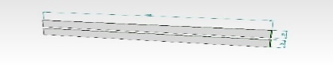 | 210,00 | 630,00
 | Cab. P18 (Parter)
1 | 1.125. Masa de birou 780*650*1500 | buc | 1 | 1.125. Masa de birou 780*650*1500 realizata din PAL melaminat 36 mm cu linii moderne si design minimalist. Dimensiuni 1500*650*780mm, Cantuit cu ABS 40*2 mm și 0,6mm. Culoarea la alegerea beneficiarului. Carcas și picioare din metal durabil (profil 40*20 cu grosimea de 2 mm), vopsit cu pulberi in cîmp electrostatic, sudat cu argon rezistent la impact și zgiriituri. Masa va fi dotata cu polita pentru tastatura, capac pentru fire. Culoarea la alegerea beneficiarului. Este necesara efectuarea măsurărilor la fața locului.Produs in conditii de fabrica, calitate impecabila. | 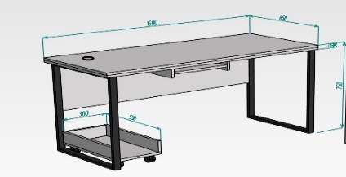 | 4318,00 | 4318,00
1 | 1.126. Anexă 1500*650*780 | buc | 3 | 1.126. Anexă 1500*650*780 realizata din PAL melaminat 36 mm cu linii moderne si design minimalist. Dimensiuni 1500*750*780mm, Cantuit cu ABS 40 * 2 mm și 0,6mm. Carcas și picioare din metal durabil (Profil 40*20 cu grosimea de 2 mm), vopsit cu pulberi in cîmp electrostatic, sudat cu argon rezistent la impact și zgiriituri.Culoarea la alegerea beneficiarului. Este necesara efectuarea măsurărilor la fața locului.Produs in conditii de fabrica, calitate impecabila. |  | 3850,00 | 11 550,00
1 | 1.127. Comoda 750*350*900 | buc | 1 | 1.127. Comoda 750*350*900 realizata din PAL melaminat 18mm. Corpul incleiat cu ABS 20*0,6, fasada Abs 22*2. Dulapul construit la exterior cu 2 usi sustinutе de 2 balamali cu inchidere lenta si reglare 3D, echivalent GTV. Echipat cu 2 rafturi. Picioare metalice 100 mm. Culoarea la alegerea beneficiarului. Este necesara efectuarea măsurărilor la fața locului.Produs in conditii de fabrica, calitate impecabila. |  | 2430,00 | 2430,00
1 | 1.128. Dulap pentru haine 600*450*2000 | buc | 1 | 1.128. Dulap pentru haine 600*450*2000 cu 2 polițe si suport pentru umerase pentru un birou. Material PAL melaminat 18mm. Corpul incleiat cu ABS 20*0,6, fasada Abs 22*2. Picioare metalice 100 mm. Usa sustinuta de 4 balamale cu inchidere lenta si reglare 3D, echivalent GTV. Pe partea interioară a ușii este fixată oglinda (1000x500mm) cu suport oglindă. Culoarea la alegerea beneficiarului. Este necesara efectuarea măsurărilor la fața locului.Produs in conditii de fabrica, calitate impecabila. |  | 4116,00 | 4116,00
1 | 1.129. Dulap pentru documente 600*450*2000 | buc | 1 | 1.129. Dulap pentru documente 600*450*2000 realizat din PAL melaminat 18mm. Corpul incleiat cu ABS 20*0,6, fasada Abs 22*2. Fațada Pal melaminat 18 mm, dotata cu lacat. Balamale cu inchidere lenta si reglare 3D, echivalent GTV. Picioare metalice 100 mm. Culoarea la alegerea beneficiarului. Este necesara efectuarea măsurărilor la fața locului.Produs in conditii de fabrica, calitate impecabila. | 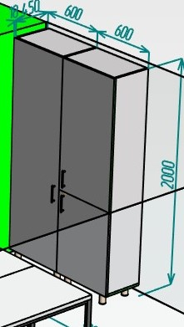 | 4427,00 | 4427,00
1 | 1.130. Briu de perete (2000*150), (2000*150) | m l | 4 | 1.130. Briu de perete (2000*150), (2000*150)  Materie prima: Pal melaminat 18 mm,incleiat cu ABS 2 mm. Culoarea la alegerea beneficiarului. Este necesara efectuarea măsurărilor la fața locului. calitate impecabila. | 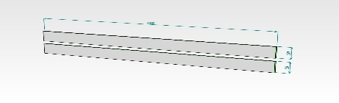 | 210,00 | 840,00
1 | 1.131. Tumba cu 3 sertare  600*450*500 | buc | 1 | 1.131. Tumba cu 3 sertare 600*450*500 realizată din PAL melaminat gr.18mm. Corpul incleiat cu ABS 20*0,6, fasada Abs 22*2. Glisiere cu inchidere lenta, echivalent GTV. Rotile 50 mm. Primul sertar cu lacat. Culoarea la alegerea beneficiarului. Este necesara efectuarea măsurărilor la fața locului.Produs in conditii de fabrica, calitate impecabila. | 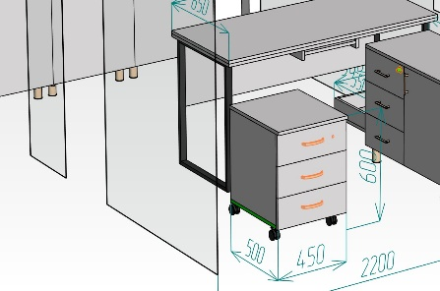 | 2874,00 | 2874,00
 | Cab. P19 (Parter)
1 | 1.132. Briu de perete (2000*150), (2000*150) | m l | 2 | 1.132. Briu de perete (2000*150), (2000*150) Materie prima: Pal melaminat 18 mm,incleiat cu ABS 2 mm. Culoarea la alegerea beneficiarului. Este necesara efectuarea măsurărilor la fața locului. calitate impecabila. | 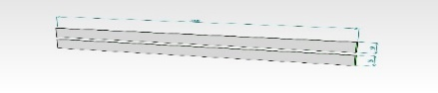 | 210,00 | 420,00
1 | 1.133. Dulap multifunctional 2200*600*450 | buc | 2 | 1.133. Dulap multifunctional 2200*600*450 realizat din PAL melaminat 18mm. Corpul incleiat cu ABS 20*0,6, fasada Abs 22*2. Fasada de sus Sticla tonata 4 mm, fasada de jos Pal melaminat 18 mm, dotata cu lacat. Balamale cu inchidere lenta si reglare 3D, echivalent GTV. Picioare metalice 100 mm. Culoarea la alegerea beneficiarului. Este necesara efectuarea măsurărilor la fața locului.Produs in conditii de fabrica, calitate impecabila. | 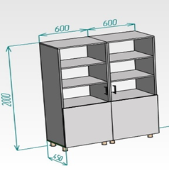 | 5179,00 | 10 358,00
1 | 1.134. Dulap pentru haine 2200*600*450 | buc | 1 | 1.134. Dulap pentru haine 2200*600*450 cu 2 polițe si suport pentru umerase pentru un birou. Material PAL melaminat 18mm. Corpul incleiat cu ABS 20*0,6, fasada Abs 22*2. Picioare metalice 100 mm. Usa sustinuta de 4 balamale cu inchidere lenta si reglare 3D, echivalent GTV. Pe partea interioară a ușii este fixată oglinda (1000x500mm) cu suport oglindă. Culoarea la alegerea beneficiarului. Este necesara efectuarea măsurărilor la fața locului.Produs in conditii de fabrica, calitate impecabila. | 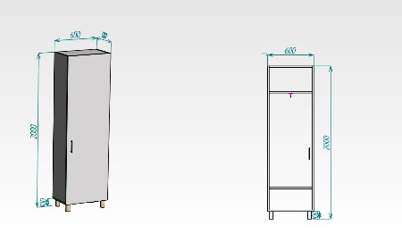 | 4849,00 | 4849,00
1 | 1.135. Tumba cu 3 sertare  600*450*500 | buc | 1 | 1.135. Tumba cu 3 sertare 600*450*500 realizat din PAL melaminat gr.18mm. Corpul incleiat cu ABS 20*0,6, fasada Abs 22*2. Glisiere cu inchidere lenta, echivalent GTV. Rotile 50 mm. Primul sertar cu lacat. Culoarea la alegerea beneficiarului. Este necesara efectuarea măsurărilor la fața locului.Produs in conditii de fabrica, calitate impecabila. | 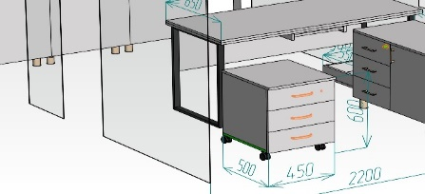 | 2874,00 | 2874,00
1 | 1.136. Masa de birou 1500*650*780 | buc | 1 | 1.136. Masa de birou 1500*650*780 realizata din PAL melaminat 36 mm cu linii moderne si design minimalist. Dimensiuni 1500*650*780mm, Cantuit cu ABS 40 * 2 mm și 0,6mm. Carcas și picioare din metal durabil (profil 40*20 cu grosimea de 2 mm), vopsit cu pulberi in cîmp electrostatic, sudat cu argon rezistent la impact și zgiriituri. Masa va fi dotata cu polita pentru tastatura, capac pentru fire. Culoarea la alegerea beneficiarului. Este necesara efectuarea măsurărilor la fața locului.Produs in conditii de fabrica, calitate impecabila. | 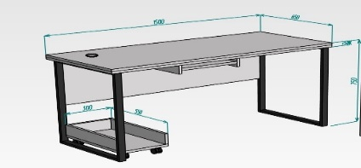 | 4318,00 | 4318,00
1 | 1.137. Tumba pentru imprimanta 800*500*650 | buc | 1 | 1.137. Tumba pentru imprimanta 800*500*650  Partea din dreapta dotata cu 3 sertare, partea singa o polita cu usa realizata din PAL melaminat 18 m. Cantuit fasada cu ABS 2 mm și corp ABS 0,6mm. Balamali si glisiere cu inchidere lenta echivalent GTV. Tablia posterioara PAL 18 mm. Picioare 100 mm. Miner 5161 ,96 mm. Culoarea la alegerea beneficiarului. Este necesara efectuarea măsurărilor la fața locului.Produs in conditii de fabrica, calitate impecabila. | 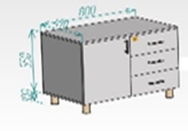 | 4378,00 | 4378,00
 | Cab. P23 (Parter)
1 | 1.138. Dulap 2000*450*400 | buc | 2 | 1.138. Dulap 2000*450*400 cu polite. Material PAL melaminat 18mm. Corpul incleiat cu ABS 20*0, fasada Abs 22*2. Picioare metalice 100 mm. O usa dotata cu lacat. Usa sustinuta de 4 balamale cu inchidere lenta si reglare 3D, echivalent GTV. Pe partea interioară a ușii este fixată oglinda (1000x500mm) cu suport oglindă. Minere - 96 mm. Culoarea la alegerea beneficiarului. Este necesara efectuarea măsurărilor la fața locului.Produs in conditii de fabrica, calitate impecabila. | 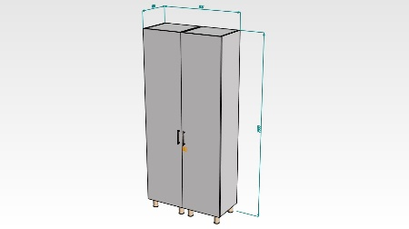 | 6146,00 | 12 292,00
1 | 1.139. Oglinda pentru dulapuri de haine. | buc | 11 | 1.139. Oglinda pentru dulapuri de haine  Oglinda cu dimensiunile: 1000*500mm prelucrata pe 4 părți și suporturi pentru fixare. |  | 657,00 | 7223,00
 | Cab. S2 (Subsol)
1 | 1.140. Dulap pentru haine 2000*600*450 | buc | 2 | 1.140. Dulap pentru haine 2000*600*450 realizat din PAL melaminat 18mm. Corpul incleiat cu ABS 20*0,6, fasada Abs 22*2. Dulapul construit la exterior cu 1 usa sustinuta de 5 balamale cu inchidere lenta si reglare 3D, echivalent GTV. Echipat cu 2 rafturi sus si jos, suport extensibil pentru umerase. Picioare metalice 100 mm. Pe partea interioatei a fasdei. Oglinda 1000*500 prelucrata pe 4 parti. Culoarea la alegerea beneficiarului. Este necesara efectuarea măsurărilor la fața locului.Produs in conditii de fabrica, calitate impecabila. | 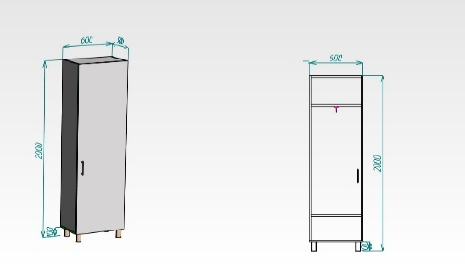 | 4850,00 | 9700,00
1 | 1.141. Dulap pentru mape 2000*600*450 | buc | 1 | 1.141. Dulap pentru mape 2000*600*450 realizat din PAL melaminat 18mm. Corpul incleiat cu ABS 20*0,6, fasada Abs 22*2. Fasada de sus Sticla tonata 4 mm, fasada de jos Pal melaminat 18 mm, dotata cu lacat. Balamale cu inchidere lenta si reglare 3D, echivalent GTV. Picioare metalice 100 mm. Culoarea la alegerea beneficiarului. Este necesara efectuarea măsurărilor la fața locului.Produs in conditii de fabrica, calitate impecabila. | 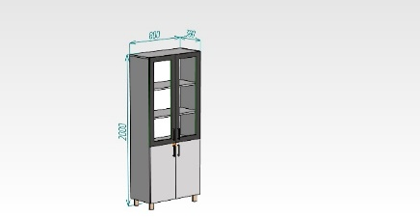 | 5580,00 | 5580,00
1 | 1.142. Masa de birou 1600*650*780 | buc | 2 | 1.142. Masa de birou 1600*650*780 realizata din PAL melaminat 36 mm cu linii moderne si design minimalist. Dimensiuni 1600*650*780mm, Cantuit cu ABS 40 * 2 mm și 0,6mm. Culoarea la alegerea beneficiarului. Carcas și picioare din metal durabil (profil 40*20 cu grosimea de 2 mm), vopsit cu pulberi in cîmp electrostatic, sudat cu argon rezistent la impact și zgiriituri. Masa va fi dotata cu polita pentru tastatura, capac pentru fire. Culoarea la alegerea beneficiarului. Este necesara efectuarea măsurărilor la fața locului.Produs in conditii de fabrica, calitate impecabila. | 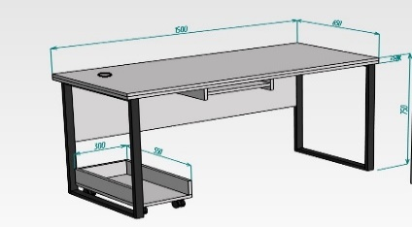 | 4825,00 | 9650,00
1 | 1.143. Tumba sub masa 650*400*550 | buc | 1 | 1.143. Tumba sub masa 650*400*550 cu 3 sertare. Dimensiuni: 650*400*550mm, realizat din PAL melaminat 18 mm cu linii moderne si design minimalist. Cantuit cu ABS 2 mm și 0,6mm. Glisiere cu inchidere lenta echivalent GTV. Tablia posterioara PAL 18 mm. Rotile 50 mm de cauciuc cu frina. Primul sertar dotat cu lacat. Miner 5161, 96 mm. Culoarea la alegerea beneficiarului. Este necesara efectuarea măsurărilor la fața locului.Produs in conditii de fabrica, calitate impecabila. | 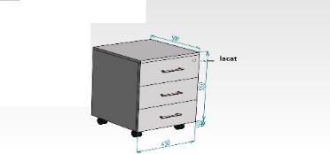 | 3367,00 | 3367,00
1 | 1.144. Tumba pentru imprimanta  800*500*650 | buc | 1 | 1.144. Tumba pentru imprimanta  800*500*650 confectionata din 2 corpuri unul cu 3 sertare, al doilea o polita cu usa realizata din PAL melaminat 18 mm.Capacul va fi unul pentru ambele corpuri. Cantuit fasada,capacul cu ABS 2 mm și corp ABS 0,6mm. Coltirile rotungite. Balamali si glisiere cu inchidere lenta echivalent GTV. Tablia posterioara PAL 18 mm. Picioare 100 mm. Miner 5161 ,96 mm. Culoarea la alegerea beneficiarului. Este necesara efectuarea măsurărilor la fața locului.Produs in conditii de fabrica, calitate impecabila. |  | 5270,00 | 5270,00
1 | 1.145. Corp pentru unitate calculator cu rotile | buc | 2 | 1.145. Corp pentru unitate calculator cu rotile. Materie prima: Pal melaminat 18 mm, incleiat cu ABS 2 mm, Rotile 50 mm de cauciuc cu frina. Culoarea la alegerea beneficiarului.Produs in conditii de fabrica, calitate impecabila. | 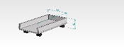 | 555,00 | 1109,00
 | Cab S3 (Subsol)
1 | 1.146. Masa birou 1500*650*780 | buc | 1 | 1.146. Masa birou 1500*650*780 realizata din PAL melaminat 36 mm cu linii moderne si design minimalist. Dimensiuni 1500*650*780mm, Cantuit cu ABS 40 * 2 mm și 0,6mm. Carcas și picioare din metal durabil (profil 40*20 cu grosimea de 2 mm), vopsit cu pulberi in cîmp electrostatic, sudat cu argon rezistent la impact și zgiriituri. Masa va fi dotata cu polita pentru tastatura, capac pentru fire. Culoarea la alegerea beneficiarului. Este necesara efectuarea măsurărilor la fața locului.Produs in conditii de fabrica, calitate impecabila. |  | 4318,00 | 4318,00
1 | 1.147. Corp pentru unitate calculator cu rotile | buc | 1 | 1.147. Corp pentru unitate calculator cu rotile  Materie prima: Pal melaminat 18 mm, incleiat cu ABS 2 mm.Rotile 50 mm de cauciuc cu frina. Culoarea la alegerea beneficiarului.Produs in conditii de fabrica, calitate impecabila. |  | 555,00 | 555,00
1 | 1.148. Tumba imprimantă  800*500*650 | buc | 1 | 1.148. Tumba imprimantă 800*500*650 va fi confectionata din 2 corpuri unul cu 3 sertare, al doilea o polita cu usa realizata din PAL melaminat 18 mm. Capacul va fi unul pentru ambele corpuri. Cantuit fasada, capacul cu ABS 2 mm și corp ABS 0,6mm. Coltirile rotungite. Balamali si glisiere cu inchidere lenta echivalent GTV. Tablia posterioara PAL 18 mm, Picioare 100 mm. Miner - 96 mm. Culoarea la alegerea beneficiarului. Este necesara efectuarea măsurărilor la fața locului.Produs in conditii de fabrica, calitate impecabila. |  | 5270,00 | 5270,00
1 | 1.149. Dulap haine 2000*600*450 | buc | 2 | 1.149. Dulap haine 2000*600*450 realizat din PAL melaminat 18mm. Corpul incleiat cu ABS 20*0,6, fasada Abs 22*2. Dulapul construit la exterior cu 1 usa sustinuta de 5 balamale cu inchidere lenta si reglare 3D, echivalent GTV. Echipat cu 2 rafturi sus si jos, suport extensibil pentru umerase. Picioare metalice 100 mm. Pe partea interioatei a fasdei. Oglinda 1000*500 prelucrata pe 4 parti. Prinsa cu support pentru oglinda. Fasada cu lacat. Culoarea la alegerea beneficiarului. Este necesara efectuarea măsurărilor la fața locului.Produs in conditii de fabrica, calitate impecabila. | 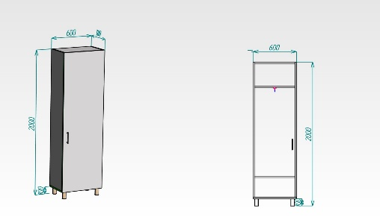 | 4849,00 | 9698,00
1 | 1.150. Dulap pentru mape 2000*800*450 | buc | 1 | 1.150. Dulap pentru mape 2000*800*450 realizat din PAL melaminat 18mm. Corpul incleiat cu ABS 20*0,6, fasada Abs 22*2. Fasada de sus Sticla tonata 4 mm, fasada de jos Pal melaminat 18 mm, dotata cu lacat. Balamale cu inchidere lenta si reglare 3D, echivalent GTV. Picioare metalice 100 mm. Culoarea la alegerea beneficiarului. Este necesara efectuarea măsurărilor la fața locului.Produs in conditii de fabrica, calitate impecabila. | 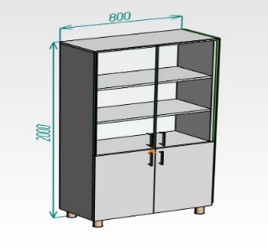 | 5579,00 | 5579,00
 | Cab S6 (Subsol)
1 | 1.151. Raft 1400*1800*350 | buc | 1 | 1.151. Raft 1400*1800*350 cu polite din Pal melaminat 18mm, incleiat cu ABS 20 *0,6 carcasa metal (profil 40*20 grisime 2 mm). Vopsit cu pulberi in cîmp electrostatic, sudat cu argon rezistent la impact și zgiriituri. Culoarea la alegerea beneficiarului. Este necesara efectuarea măsurărilor la fața locului.Produs in conditii de fabrica, calitate impecabila. | 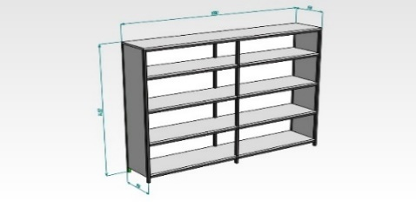 | 4223,00 | 4223,00
 | Cab S7 Arhiva (Subsol)
1 | 1.152. Masa de lucru 1200*650*780 | buc | 5 | 1.152. Masa de lucru 1200*650*780 realizata din PAL melaminat 36 mm cu linii moderne si design minimalist. Dimensiuni 1200*650*780mm, Cantuit cu ABS 40 * 2 mm și 0,6mm. Carcas și picioare din metal durabil (Profil 40*20 cu grosimea de 2 mm), vopsit cu pulberi in cîmp electrostatic, sudat cu argon rezistent la impact și zgiriituri. Masa va fi dotata cu polita pentru tastatura, capac pentru fire. Culoarea la alegerea beneficiarului. Este necesara efectuarea măsurărilor la fața locului.Produs in conditii de fabrica, calitate impecabila. | 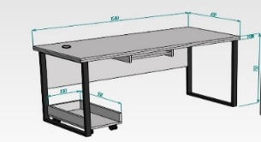 | 3920,00 | 19600,00
1 | 1.153. Corp pentru unitate calculator cu rotile | buc | 5 | 1.153. Corp pentru unitate calculator cu rotile  Materie prima: Pal melaminat 18 mm, incleiat cu ABS 2 mm. Rotile 50 mm de cauciuc cu frina. Culoarea la alegerea beneficiarului. Produs in conditii de fabrica, calitate impecabila. Anexa nr.1 |  | 555,00 | 2775,00
1 | 1.154. Raft 2000*765*500 | buc | 4 | 1.154. Raft 2000*765*500 cu polite din Pal melaminat 18mm, incleiat cu ABS 20 *0,6 carcasa metal (profil 40*20 grisime 2 mm),vopsit cu pulberi in cîmp electrostatic, sudat cu argon rezistent la impact și zgiriituri. Fasada Pal,incleiat cu Abs 22*2, dotata cu lacat, balamali cu amortizator. Culoarea la alegerea beneficiarului. Este necesara efectuarea măsurărilor la fața locului.Produs in conditii de fabrica, calitate impecabila. | 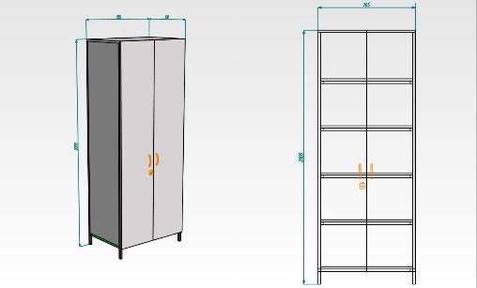 | 6816,00 | 27264,00
1 | 1.155. Raft 2000* 950 *500 | buc | 2 | 1.155. Raft 2000* 950 *500 cu polite din Pal melaminat 18mm, incleiat cu ABS 20 *0,6 carcasa metal (profil 40*20 grisime 2 mm), vopsit cu pulberi in cîmp electrostatic, sudat cu argon rezistent la impact și zgiriituri. Fasada Pal,incleiat cu Abs 22*2, dotata cu lacat , balamali cu amortizator. Culoarea la alegerea beneficiarului. Este necesara efectuarea măsurărilor la fața locului.Produs in conditii de fabrica, calitate impecabila. | 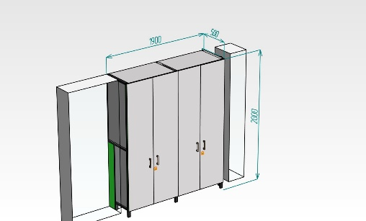 | 10962,00 | 21924,00
1 | 1.156. Tumba imprimantă  800*500*650 | buc | 1 | 1.156. Tumba imprimantă 800*500*650 va fi confectionata din 2 corpuri unul cu 3 sertare, al doilea o polita cu usa realizata din PAL melaminat 18 mm. Capacul va fi unul pentru ambele corpuri. Cantuit fasada, capacul cu ABS 2 mm și corp ABS 0,6mm. Coltirile rotungite. Balamali si glisiere cu inchidere lenta echivalent GT. Tablia posterioara PAL 18 mm, Picioare 100 m. Miner - 96 mm. Culoarea la alegerea beneficiarului. Este necesara efectuarea măsurărilor la fața locului.Produs in conditii de fabrica, calitate impecabila. |  | 5270,00 | 5270,00
 | Cab S8 (Subsol)
1 | 1.157. Masa birou 1500*650*780 | buc | 1 | 1.157. Masa birou 1500*650*780realizata din PAL melaminat 36 mm cu linii moderne si design minimalist. Dimensiuni 1500*650*780mm, Cantuit cu ABS 40 * 2 mm și 0,6mm. Carcas și picioare din metal durabil (profil 40*20 cu grosimea de 2 mm), vopsit cu pulberi in cîmp electrostatic, sudat cu argon rezistent la impact și zgiriituri. Masa va fi dotata cu polita glisanta pentru tastatura, capac pentru fire. Culoarea la alegerea beneficiarului. Este necesara efectuarea măsurărilor la fața locului.Produs in conditii de fabrica, calitate impecabila. |  | 4318,00 | 4318,00
1 | 1.158. Tumba pentru imprimanta  800*500*650 | buc | 1 | 1.158. Tumba pentru imprimanta 800*500*650  Tumba va fi confectionata din 2 corpuri unul cu 3 sertare, al doilea o polita cu usa realizata din PAL melaminat 18 mm. Capacul va fi unul pentru ambele corpuri. Cantuit fasada,capacul cu ABS 2 mm și corp ABS 0,6mm. Coltirile rotungite. Balamali si glisiere cu inchidere lenta echivalent GTV. Tablia posterioara PAL 18 mm, Picioare 100 mm. Miner - 96 mm. Culoarea la alegerea beneficiarului. Este necesara efectuarea măsurărilor la fața locului.Produs in conditii de fabrica, calitate impecabila. |  | 5270,00 | 5270,00
1 | 1.159. Dulap haine 2000*600*450 | buc | 2 | 1.159. Dulap haine 2000*600*450 realizat din PAL melaminat 18mm. Corpul incleiat cu ABS 20*0,6, fasada Abs 22*2. Dulapul construit la exterior cu 1 usa sustinuta de 5 balamale cu inchidere lenta si reglare 3D, echivalent GTV. Echipat cu 2 rafturi sus si jos, suport extensibil pentru umerase. Picioare metalice 100 mm. Pe partea interioatei a fasdei. Oglinda 1000*500 prelucrata pe 4 parti. Prinsa cu support pentru oglinda. Fasada cu lacat. Culoarea la alegerea beneficiarului. Este necesara efectuarea măsurărilor la fața locului.Produs in conditii de fabrica, calitate impecabila. | 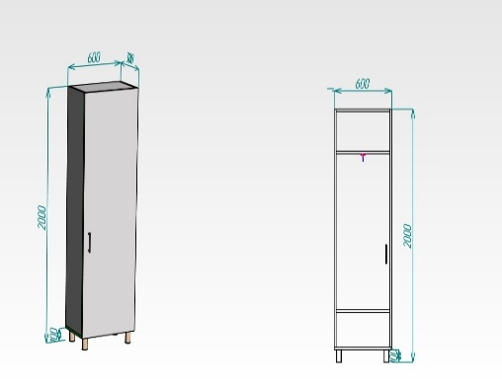 | 4849,00 | 9698,00
1 | 1.160. Dulap pentru mapi 2000*800*450 | buc | 1 | 1.160. Dulap pentru mapi 2000*800*450 realizat din PAL melaminat 18mm. Corpul incleiat cu ABS 20*0,6, fasada Abs 22*2. Fasada de sus PAL 18 mm, fasada de jos Pal melaminat 18 mm, dotata cu lacat. Balamale cu inchidere lenta si reglare 3D, echivalent GTV. Picioare metalice 100 mm. Culoarea la alegerea beneficiarului. Este necesara efectuarea măsurărilor la fața locului.Produs in conditii de fabrica, calitate impecabila. | 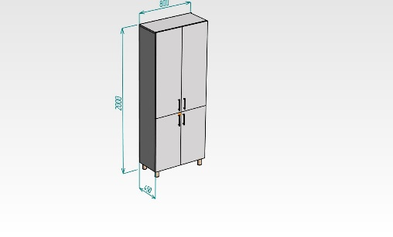 | 5866,00 | 5866,00
1 | 1.161. Tumba 3 sertare 650*400*550 | buc | 1 | 1.161. Tumba 3 sertare 650*400*550 Dimensiuni: 650*400*550mm, realizat din PAL melaminat 18 mm cu linii moderne si design minimalist. Cantuit cu ABS 2 mm și 0,6mm. Glisiere cu inchidere lenta echivalent GTV. Tablia posterioara PAL 18 mm. Rotile 50 mm de cauciuc cu frina. Primul sertar dotat cu lacat. Miner - 96 mm, Culoarea la alegerea beneficiarului. Este necesara efectuarea măsurărilor la fața locului.Produs in conditii de fabrica, calitate impecabila. | 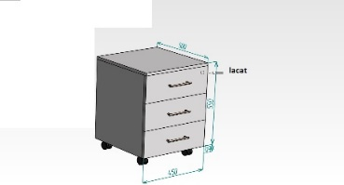 | 3367,00 | 3367,00
1 | 1.162. Corp pentru unitate calculator cu rotile | buc | 1 | 1.162. Corp pentru unitate calculator cu rotile  Materie prima: Pal melaminat 18 mm, incleiat cu ABS 2 mm Rotile 50 mm de cauciuc cu frina. Culoarea la alegerea beneficiarului. Produs in conditii de fabrica, calitate impecabila. |  | 555,00 | 555,00
 | Cab. S9 (Subsol)
1 | 1.163. Masa pentru birou 1200*650*780 | buc | 1 | 1.163. Masa pentru birou 1200*650*780 realizata din PAL melaminat 36 mm cu linii moderne si design minimalist. Dimensiuni 1500*650*780mm, Cantuit cu ABS 40 * 2 mm și 0,6mm. Carcas și picioare din metal durabil (Profil 40*20 cu grosimea de 2 mm), vopsit cu pulberi in cîmp electrostatic, sudat cu argon rezistent la impact și zgiriituri. Masa va fi dotata cu polita glisanta pentru tastatura, capac pentru fire. Culoarea la alegerea beneficiarului. Este necesara efectuarea măsurărilor la fața locului.Produs in conditii de fabrica, calitate impecabila. |  | 3920,00 | 3920,00
1 | 1.164. Masa bucatarie 750*900*900 | buc | 1 | 1.164. Masa bucatarie 750*900*900. Carcasa mesei este confectionata din metal (profil 25*25grosimea 2mm) vopsit cu pulberi in cîmp electrostatic, sudat cu argon rezistent la impact și zgiriituri. Blat de 38 mm Egger cu latimea de 900 mm. Culoarea la alegerea beneficiarului. Este necesara efectuarea măsurărilor la fața locului.Produs in conditii de fabrica, calitate impecabila. |  | 5778,00 | 5778,00
 | Cab. S10 (Subsol)
1 | 1.165. Bucatarie 2400*600*2200 să includă  Robinet  Sifon  Chiuveta | buc | 1 | 1.165. Bucatarie 2400*600*2200 să includă (robinet,sifon,  chiuveta). Corpul superior are dimensiunea de 2400 x 700 x 300 mm fiind prevazut cu 3 dulapuri, 2 uși și cu polițe mobile fiecare. Corpul inferior are dimensiunea de 2400 x 900 x 600 mm fiind prevazut cu 1.Dulap pentru chiuveta,2.dulap cu 4 sertare, si doua dulapuri cu polite mobile .Material Pal mlaminat 18 mm, Abs 20*2, 20*0,6. Blat : 38 mm* 600mm. Picioare de 100 mm, metal.  Să includă : Robinetul (bateria) de bucătărie cu două pârghii combinate împărțit în două prize independente, ceea ce împiedică amestecarea apei industriale cu apă purificatăMaterial - Inox .Furtunuri flexibile 49 cm. Dublu comanda.Canal apa filtrata  Prețul include montarea robinetului la sursa de apă.Garantie (luni) 12.  Sifon pentru chiuveta de bucatarie Completat cu: preaplin doua forme, supoapa din ventil, gofra.  Prețul include montarea sifonului la canalizare  Chiuveta:800*490*180 Material-Inox. Tip montare-Pe blatul mesei.Suprafață netedă, durabilă și sigură de utilizat.Prețul include montarea.  Culoarea mobilierului la alegerea beneficiarului. Este necesara efectuarea măsurărilor la fața locului.Produs in conditii de fabrica, calitate impecabila. Anexa nr.1 | 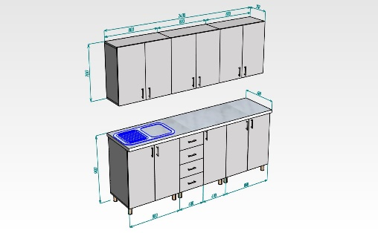 | 27657,00 | 27657,00
 | Cab. S14 (Subsol)
1 | 1.166. Dulap haine 2000*600*450 | buc | 2 | 1.166. Dulap haine 2000*600*450 realizat din PAL melaminat 18mm. Corpul incleiat cu ABS 20*0,6, fasada Abs 22*2. Dulapul construit la exterior cu 1 usa sustinuta de 5 balamale cu inchidere lenta si reglare 3D, echivalent GTV. Echipat cu 2 rafturi sus si jos, suport extensibil pentru umerase. Picioare metalice 100 mm. Pe partea interioatei a fasdei. Oglinda 1000*500 prelucrata pe 4 parti. Prinsa cu support pentru oglinda. Fasada cu lacat. Culoarea la alegerea beneficiarului. Este necesara efectuarea măsurărilor la fața locului.Produs in conditii de fabrica, calitate impecabila. | 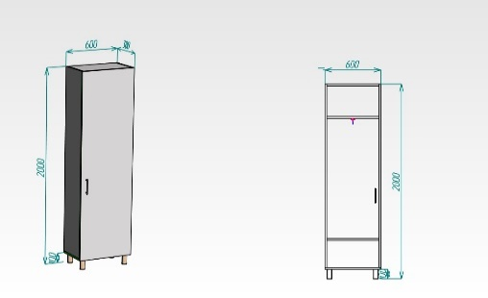 | 4849,00 | 9698,00
1 | 1.167. Dulap pentru documente 600*450*2000 | buc | 1 | 1.167. Dulap pentru documente 600*450*2000 realizat din PAL melaminat 18mm. Corpul incleiat cu ABS 20*0,6 , fasada Abs 22*2 . Fațada Pal melaminat 18 mm, dotata cu lacat. Balamale cu inchidere lenta si reglare 3D, echivalent GTV. Picioare metalice 100 mm. Culoarea la alegerea beneficiarului. Este necesara efectuarea măsurărilor la fața locului.Produs in conditii de fabrica, calitate impecabila. |  | 4427,00 | 4427,00
1 | 1.168. Tumba sub masa 650*400*550 | buc | 1 | 1.168. Tumba sub masa 650*400*550  Tumba cu 3 sertare. Dimensiuni: 650*400*550mm, realizat din PAL melaminat 18 mm cu linii moderne si design minimalist. Cantuit cu ABS 2 mm și 0,6mm. Glisiere cu inchidere lenta echivalent GTV. Tablia posterioara PAL 18 mm. Rotile 50 mm de cauciuc cu frina. Primul sertar dotat cu lacat. Miner - 96 mm. Culoarea la alegerea beneficiarului. Este necesara efectuarea măsurărilor la fața locului.Produs in conditii de fabrica, calitate impecabila. | 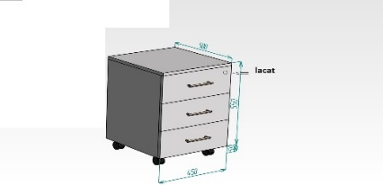 | 3367,00 | 3367,00
1 | 1.169. Masa 1180*600*780 | buc | 1 | 1.169. Masa 1180*600*780 realizata din PAL melaminat 36 mm cu linii moderne si design minimalist. Cantuit cu ABS 40 * 2 mm. Carcas și picioare din metal durabil (Profil 40*20 cu grosimea de 2 mm), vopsit cu pulberi in cîmp electrostatic, sudat cu argon rezistent la impact și zgiriituri. Culoarea la alegerea beneficiarului. Este necesara efectuarea măsurărilor la fața locului.Produs in conditii de fabrica, calitate impecabila. | 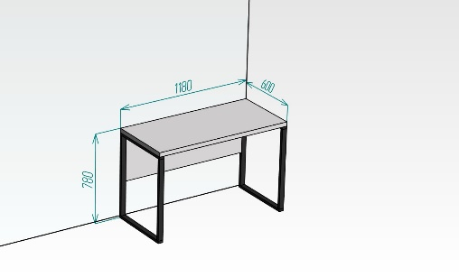 | 3475,00 | 3475,00
 | Cab. S16 (Subsol)
1 | 1.170. Tumba cu 3 sertare  650*400*550 | buc | 2 | 1.170. Tumba cu 3 sertare 650*400*550 Dimensiuni: 650*400*550mm. realizat din PAL melaminat 18 mm cu linii moderne si design minimalist. Cantuit cu ABS 2 mm și 0,6mm. Glisiere cu inchidere lenta echivalent GTV. Tablia posterioara PAL 18 mm. Rotile 50 mm de cauciuc cu frina. Primul saltar dotat cu lacat. Miner - 96 mm. Culoarea la alegerea beneficiarului. Este necesara efectuarea măsurărilor la fața locului.Produs in conditii de fabrica, calitate impecabila. | 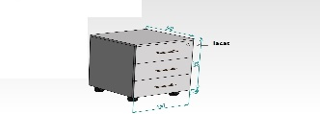 | 3367,00 | 6733,00
1 | 1.171. Masa 786*1750*600 | buc | 2 | 1.171. Masa 786*1750*600 realizata din PAL melaminat 36 mm cu linii moderne si design minimalist.Cantuit cu ABS 40 * 2 mm. Carcas și picioare din metal durabil (Profil 40*20 cu grosimea de 2 mm), vopsit cu pulberi in cîmp electrostatic, sudat cu argon rezistent la impact și zgiriituri. Culoarea la alegerea beneficiarului. Este necesara efectuarea măsurărilor la fața locului.Produs in conditii de fabrica, calitate impecabila. | 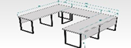 | 4844,00 | 9687,00
1 | 1. 172. Masa anexa 786*1180*600 | buc | 1 | 1. 172. Masa anexa 786*1180*600 realizata din PAL melaminat 36 mm cu linii moderne si design minimalist. Cantuit cu ABS 40 * 2 mm. Carcas și picioare din metal durabil (Profil 40*20 cu grosimea de 2 mm), vopsit cu pulberi in cîmp electrostatic, sudat cu argon rezistent la impact și zgiriituri. Culoarea la alegerea beneficiarului. Este necesara efectuarea măsurărilor la fața locului.Produs in conditii de fabrica, calitate impecabila. |  | 3475,00 | 3475,00
 | Cab. S17 (Subsol)
1 | 1.173. Dulap haine 2000*600*450 | buc | 2 | 1.173. Dulap haine 2000*600*450 realizat r din PAL melaminat 18mm. Corpul incleiat cu ABS 20*0,6, fasada Abs 22*2 . Dulapul construit la exterior cu 1 usa sustinuta de 5 balamale cu inchidere lenta si reglare 3D, echivalent GTV . Echipat cu 2 rafturi sus si jos, suport extensibil pentru umerase. Picioare metalice 100 mm. Pe partea interioatei a fasdei. Oglinda 1000*500 prelucrata pe 4 parti. Prinsa cu support pentru oglinda. Fasada cu lacat. Culoarea la alegerea beneficiarului. Este necesara efectuarea măsurărilor la fața locului.Produs in conditii de fabrica, calitate impecabila. Anexa nr.1 | 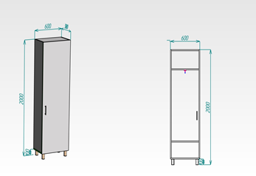 | 4849,00 | 9698,00
1 | 1.174. Tumba sub masa 650*400*550 | buc | 1 | 1.174. Tumba sub masa 650*400*550 cu 3 sertare. Dimensiuni: 650*400*550mm, realizat din PAL melaminat 18 mm cu linii moderne si design minimalist. Cantuit cu ABS 2 mm și 0,6mm. Glisiere cu inchidere lenta echivalent GTV. Tablia posterioara PAL 18 mm. Rotile 50 mm de cauciuc cu frina. Primul sertar dotat cu lacat. Miner - 96 mm. Culoarea la alegerea beneficiarului. Este necesara efectuarea măsurărilor la fața locului.Produs in conditii de fabrica, calitate impecabila. Anexa nr.1 | 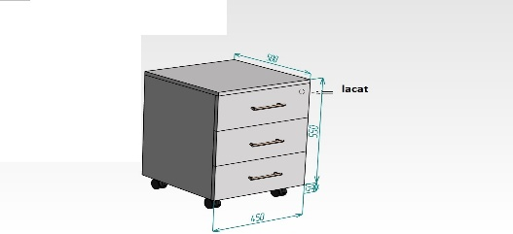 | 3367,00 | 3367,00
1 | 1.175. Dulap pentru documente 600*450*2000 | buc | 1 | 1.175. Dulap pentru documente 600*450*2000 realizat din PAL melaminat 18mm. Corpul incleiat cu ABS 20*0,6, fasada Abs 22*2. Fațada Pal melaminat 18 mm, dotata cu lacat. Balamale cu inchidere lenta si reglare 3D, echivalent GTV. Picioare metalice 100 mm. Culoarea la alegerea beneficiarului. Este necesara efectuarea măsurărilor la fața locului.Produs in conditii de fabrica, calitate impecabila. |  | 4427,00 | 4427,00
1 | 1.176. Masa 1180*600*780 | buc | 1 | 1.176. Masa 1180*600*780 realizata din PAL melaminat 36 mm cu linii moderne si design minimalist. Cantuit cu ABS 40 * 2 mm. Carcas și picioare din metal durabil (Profil 40*20 cu grosimea de 2 mm), vopsit cu pulberi in cîmp electrostatic, sudat cu argon rezistent la impact și zgiriituri. Culoarea la alegerea beneficiarului. Este necesara efectuarea măsurărilor la fața locului.Produs in conditii de fabrica, calitate impecabila. |  | 3475,00 | 3475,00
 | S18 Vestiar (Subsol)
 | 1.177. Dulap pentru haine 2000*400*600 | buc | 13 | 1.177. Dulap pentru haine 2000*400*600 compus din sectii, realizata din PAL melaminat 18mm. Corpul incleiat cu ABS 20*0,6, fasada Abs 22*2. Dulapul construit la exterior cu 1 usa sustinuta de 4 balamale cu inchidere lenta si reglare 3D, echivalent GTV. Echipat cu 2 rafturi sus si jos, suport extensibil pentru umerase. Picioare metalice 100 mm. Culoarea la alegerea beneficiarului. Este necesara efectuarea măsurărilor la fața locului. Produs in conditii de fabrica, calitate impecabila. | 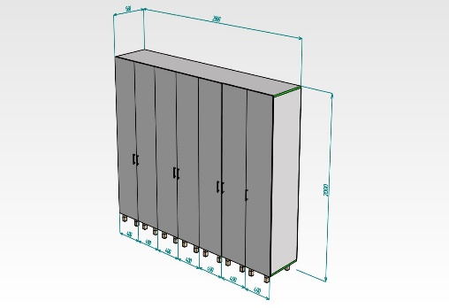 | 4256,00 | 55265,00
 | 1.178. Scaun 350*1600*400 | buc | 1 | 1. 178. Scaun 350*1600*400 realizat din PAL melaminat 18mm, incleiat cu ABS 20*2 și 20*0,6mm. Culoarea la alegerea beneficiarului. Este necesara efectuarea măsurărilor la fața locului. Produs in conditii de fabrica, calitate impecabila. | 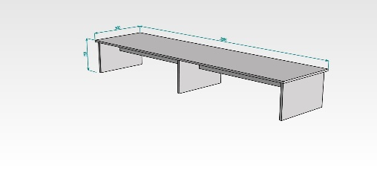
 | 1.179. Oglinda pe perete 1800*800 | buc | 1 | 1.179. Oglinda pe perete 1800*800  Oglinda fixate pe PAL. ABS 22*0.6 | 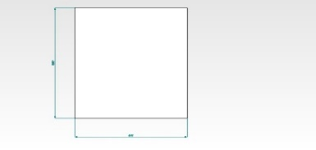 | 2418,00 | 2418,00
 | Cabinet S11 (Subsol)
1 | 1.180.Tumba sub masa 650*400*550 | buc | 1 | 1.180.Tumba sub masa 650*400*550  Tumba cu 3 sertare. Dimensiuni: 650*400*550mm, realizat din PAL melaminat 18 mm cu linii moderne si design minimalist. Cantuit cu ABS 2 mm și 0,6mm. Glisiere cu inchidere lenta echivalent GTV. Tablia posterioara PAL 18 mm. Rotile 50 mm de cauciuc cu frina. Primul sertar dotat cu lacat. Miner - 96 mm. Culoarea la alegerea beneficiarului. Este necesara efectuarea măsurărilor la fața locului.Produs in conditii de fabrica, calitate impecabila. | 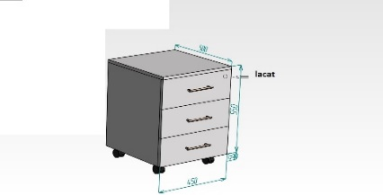 | 3367,00 | 3367,00
1 | 1.181. Masa de birou 1180*600*780 | buc | 2 | 1.181. Masa de birou 1180*600*780 realizata din PAL melaminat 36 mm cu linii moderne si design minimalist. Dimensiuni 1180*600*780mm, Cantuit cu ABS 40 * 2 mm și 0,6mm. Carcas și picioare din metal durabil (Profil 40*20 cu grosimea de 2 mm), vopsit cu pulberi in cîmp electrostatic, sudat cu argon rezistent la impact și zgiriituri. Masa va fi dotata cu polita pentru tastatura, capac pentru fire. Culoarea la alegerea beneficiarului. Este necesara efectuarea măsurărilor la fața locului.Produs in conditii de fabrica, calitate impecabila. |  | 3475,00 | 6949,00
 | Cab S21 (Subsol)
1 | 1.182. Masa deasupra mașinii de spălat. h920*1540*600 | buc | 1 | 1.182. Masa deasupra mașinii de spălat. h920*1540*600  Diminsiuni: h=920*1540*400. Carcas și picioare din metal durabil (profil 40*20 cu grosimea de 2 mm), vopsit cu pulberi in cîmp electrostatic, sudat cu argon rezistent la impact și zgiriituri. Suprafața blat de tip Egger 38mm. Culoarea la alegerea beneficiarului. Este necesara efectuarea măsurărilor la fața locului.Produs in conditii de fabrica, calitate impecabila. | 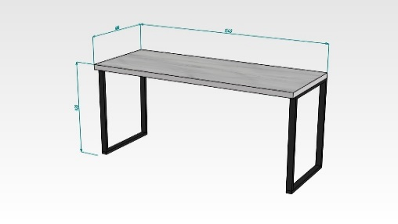 | 4893,00 | 4893,00
 | Cab S 22
1 | 1.183. Rafturi 2000*2005*1570*400 | buc | 1 | 1.183. Rafturi 2000*2005*1570*400 cu polite din Pal melaminat 18mm, incleiat cu ABS 20 *0,6 carcasa metal (profil 40*20 grisime 2 mm) Vopsit cu pulberi in cîmp electrostatic, sudat cu argon rezistent la impact și zgiriituri.Culoarea la alegerea beneficiarului. Este necesara efectuarea măsurărilor la fața locului.Produs in conditii de fabrica, calitate impecabila. | 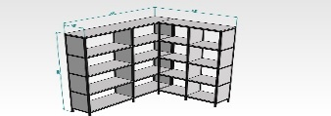 | 21127,00 | 21127,00
1 | 1.184. Oglinda pentru dulapuri de haine. | buc | 10 | 1.184. Oglinda pentru dulapuri de haine  Oglinda cu dimensiunile: 1000*500mm prelucrata pe 4 părți și suporturi pentru fixare. Anexa nr.1. |  | 651,00 | 6510,00
TOTAL

